附件1
2024年度省级科技特派员需求表
序号 | 市（州） | 县（市、区） | 提出需求单位 | 需求具体描述 | 发榜编号
1 | 武汉市 | 东湖高新区 | 湖北农华生物科技有限公司 | 缺乏抗病虫分子育种技术专业人才和科研平台，抗病、虫水稻的育种效率较低，需拥有水稻抗病虫分子育种相关专业的技术人才，对水稻品种的抗病、抗虫性进行改良提高。 | TPWH-01
2 | 武汉市 | 经开区 | 武汉东荆龙凯农业发展有限公司 | 以蔬菜、瓜果等高附加值价值经济作物高效栽培技术、机械化，高效省力装备。 | TPWH-02
3 | 武汉市 | 东西湖区 | 武汉康生源生态农业有限公司 | 集装箱循环水养殖水污染物净排技术及水质调节；鱼病防治及加州鲈鱼病毒病防治研究。 | TPWH-03
4 | 武汉市 | 东西湖区 | 武汉天下先现代农业发展专业合作社 | 1.发酵系统搭建：包括发酵主体，强制通风系统、自动控温系统和渗滤液回流系统等；2.建立示范点：开展废弃物循环利用新模式技术指导，打造农业资源化示范基地。 | TPWH-04
5 | 武汉市 | 长江新区 | 武汉市大潭天宏农业发展有限公司 | 依托“脉地湾”萝卜进行提纯复壮，选育大潭天宏萝卜新品种；筛选适宜的播期和产地环境，集成示范轻简绿色高效的标准化栽培技术。 | TPWH-05
6 | 武汉市 | 长江新区 | 武汉中慧心良源食品有限公司 | 1.瓦罐土鸡汤零防腐剂冷藏保存技术；2.香菇滑鸡品质提升；3.牛肉火锅品质提升。 | TPWH-06
7 | 武汉市 | 江岸区 | 湖北银丰棉花股份有限公司 | 湖北省机采棉种植技术指导，解决机采棉生产中的难题。 | TPWH-07
8 | 武汉市 | 青山区 | 武汉联德化学品有限公司 | 开展高纯磷化学品生产新工艺新技术的研究与开发，提升公司清洁生产及资源综合利用程度。 | TPWH-08
9 | 武汉市 | 蔡甸区 | 武汉恒宇信科技养殖专业合作社 | 长江刀鲚、河豚、鲥鱼新亲本驯化、繁育和苗种孵化、培育等工作提供技术支持。 | TPWH-09
10 | 武汉市 | 蔡甸区 | 武汉荷香源农业发展有限公司 | 1.园区绿化及农作物种植规划。2.适合都市农业生态园需求的蔬菜新品种。3.时令蔬菜高科技观光示范园建设技术指导。 | TPWH-10
11 | 武汉市 | 蔡甸区 | 武汉市乐活汇生态农业有限公司 | 外来入侵植物（加拿大一枝黄花）次生代谢物质提取与功能研究等科学技术成果的转化和推广应用。 | TPWH-11
12 | 武汉市 | 江夏区 | 湖北青洲鳜鱼科技研究有限公司 | 无病毒鳜鱼苗繁育技术支持，成活率提高20％；饲料鳜鱼驯化技术支持，鳜鱼驯化产能提高30％；水产养殖病虫害的预防与治疗技术支持，科学管理、减少用药，提高产品质量。 | TPWH-12
13 | 武汉市 | 江夏区 | 湖北之微生物科技有限公司 | 水产养殖中常见病原细菌与临床症状有深入研究的专家，围绕噬菌体对抗耐药菌问题开展技术合作或联合攻关。 | TPWH-13
14 | 武汉市 | 江夏区 | 武汉农大生物科技有限公司 | 鸡球虫病在家畜养殖中造成了严重的经济损失。应用中药既可防治球虫病，又可避免耐药性的问题。因此，需依托高校院所技术人员的专业知识，研发可行的中药颗粒剂。 | TPWH-14
15 | 武汉市 | 江夏区 | 武汉荟种地农业科技有限公司 | 针对高标准农田监测精度不足、响应时效慢等突出问题，基于遥感科学技术，开展高标准农田多要素智能感知、精准识别与动态监测技术研究与应用，全面服务湖北省高标准农田智慧监管需求。 | TPWH-15
16 | 武汉市 | 黄陂区 | 武汉市明日谌寨生态农业有限公司 | 优异茶树品种引进、抗性、适制性研究与示范。 | TPWH-16
17 | 武汉市 | 黄陂区 | 武汉恒兴源生态农业发展有限公司 | 1.水稻精准养分管理技术；2、设施作物的绿色无公害种植技术，推进农旅融合、促进增收增效提供技术支撑。 | TPWH-17
18 | 武汉市 | 黄陂区 | 武汉市可满意农业发展股份有限公司 | 1.蔬菜新优品种引进示范推广；2.蔬菜栽培技术；3.对本地蔬菜产业熟悉。 | TPWH-18
19 | 武汉市 | 新洲区 | 武汉宋桃农业科技发展有限公司 | 1.桃、梨等果树新优品种引进栽培；2.高标准示范园建设，示范果树高效栽培技术，包括花果管理、水肥一体化技术、果园生草栽培、轻简化整形修剪技术、病虫害绿色防控等技术，通过核心区示范和技术培训，扩大新优品种及配套栽培技术在本产区的示范应用，促进我市桃、梨产业的健康发展。 | TPWH-19
20 | 武汉市 | 新洲区 | 武汉望仙人家生态农业专业合作社 | 1.林下土鸡健康养殖与污染控制技术；2.测土配方施肥和粪肥高效安全还田技术；3.生态种养殖业技术；4.土壤和农产品质量检测以及控制技术。 | TPWH-20
21 | 武汉市 | 新洲区 | 武汉丰美禾畜牧科技有限公司 | 针对目前生产效率不高、饲料利用率低等问题，亟需熟悉具有育种新技术、种猪精细化饲养管理、养殖废弃物资源化利用等方面技术人才，来提升养殖综合效率，保障生猪正常供给。 | TPWH-21
22 | 襄阳市 | 襄州区 | 襄阳龙田种业科技有限公司 | 蔬菜育苗与栽培管理、设施蔬菜栽培、无土栽培、蔬菜水肥病虫害防治、高品质高端蔬菜种植技术。 | TPXY-01
23 | 襄阳市 | 南漳县 | 湖北香耳山生态农业开发有限公司 | 能运用高山原料、创新加工工艺，开发出具有浓郁栗香型风味的绿茶，以满足市场需求，增加企业经济效益。 | TPXY-02
24 | 襄阳市 | 保康县 | 保康县大观苑软籽石榴种植专业合作社 | 石榴修枝、施肥、病虫害预防，防裂果，石榴如何达到丰产等。 | TPXY-03
25 | 襄阳市 | 谷城县 | 湖北金盆岭菌业有限公司 | 开展香菇、羊肚菌、灵芝等食用菌资源功能性产品定向精准加工，突破功能性食品规模化生产的技术瓶颈，进一步与地方特色药食资源结合，开发可满足不同人群需求的系列产品。 | TPXY-04
26 | 襄阳市 | 枣阳市 | 湖北贝迪鸽业有限公司 | 研究规模化肉鸽场标准化免疫程序制定，创制肉鸽重要疫病的新型检测技术和新型疫苗，推进湖北省肉鸽绿色养殖。 | TPXY-05
27 | 襄阳市 | 宜城市 | 湖北葛百岁葛业有限公司 | 解决葛根素提取过程中的技术问题。 | TPXY-06
28 | 襄阳市 | 樊城区 | 襄阳市创绿植物保护专业合作社 | 优质大米生产集成技术：测土配方施肥、病虫害绿色防控、优质品种筛选。 | TPXY-07
29 | 襄阳市 | 襄州区 | 襄阳尊农农业开发有限公司 | 水稻、小麦品种研发、品种鉴定，田间试验示范，高产栽培技术研究等。 | TPXY-08
30 | 襄阳市 | 襄城区 | 湖北博扬生态农业科技有限公司 | 月季栽培技术、嫁接技术及月季的病虫害防控。 | TPXY-09
31 | 襄阳市 | 襄州区 | 湖北扶轮农业科技开发有限公司 | 小麦育种材料创新与高抗优质小麦品种选育。 | TPXY-10
32 | 襄阳市 | 襄州区 | 襄阳市襄州区汉江绿谷辣椒种植专业合作社 | 围绕辣味休闲食品适配调味料调味酱产品的配方生产工艺研究研发。 | TPXY-11
33 | 襄阳市 | 南漳县 | 襄阳金美科林农业开发有限公司 | 高品质蔬菜规模化生产基地建设及相应品牌打造，实用的水肥一体化设施设备、调控技术以及名特优新品种等关键技术服务。 | TPXY-12
34 | 襄阳市 | 南漳县 | 楚南中药材种植专业合作社 | 野菊花功能饮品开发，野菊花活性物质提取。 | TPXY-13
35 | 襄阳市 | 保康县 | 保康县兴竹种植专业合作社 | 中药材及果树的科学种植及管理。 | TPXY-14
36 | 襄阳市 | 保康县 | 保康县楚原生茶叶有限公司 | 夏秋茶和茶叶加工、副产品物资源利用及其健康产品技术研发指导。 | TPXY-15
37 | 襄阳市 | 枣阳市 | 枣阳市九里岗村优质砂梨种植合作社 | “双臂顺行式”新型棚架栽培技术；肥水一体化规划、建设技术；果树栽培管理技术、病虫害防治；果树修剪技术。 | TPXY-16
38 | 襄阳市 | 枣阳市 | 湖北丰满园果业有限公司 | 需大力引进系列优质品质桃，采取安全种植理念，生产品质一流产品；需做好桃树简形、修剪简化、桃园生草、病虫绿色综合防控等。 | TPXY-17
39 | 襄阳市 | 枣阳市 | 枣阳市梨源农业科技有限公司 | 协助企业制定梨树施肥方案。包括秋施基肥的时间点、施肥方式；展叶肥的时间点、肥料的选择；膨果肥的时间点及肥料的选择。 | TPXY-18
40 | 襄阳市 | 南漳县 | 南漳县妙泉水产养殖专业合作社 | 集约化养殖下，养殖鱼类面临水、种、饵等要素压力巨大，疾病频发，养殖效益低下。协助企业构建生态养殖规范，减少消毒剂和药物的使用，促进鱼类健康养殖提质增效。 | TPXY-19
41 | 襄阳市 | 襄州区 | 湖北腾龙种业有限公司 | 抗赤霉病小麦品种的研发选育。 | TPXY-20
42 | 襄阳市 | 襄州区 | 襄阳丰庆源面业股份有限公司 | 熟悉碱面产品的生产指导和工艺改进；通过工艺调整、配方优化等提高碱面产品的品质。 | TPXY-21
43 | 襄阳市 | 襄州区 | 湖北必一羊业技术有限公司 | 肉羊良种繁育、养殖、饲料加工、畜产品加工、畜牧养殖技术开发、技术咨询、技术服务。 | TPXY-22
44 | 襄阳市 | 枣阳市 | 枣阳市甜黄桃生态农业种植专业合作社 | 桃树多层分散型修剪技术；果树现代化、科技化园区建设技术；果树研学基地建设；果树综合栽培管理技术。 | TPXY-23
45 | 襄阳市 | 枣阳市 | 枣阳市干鱼冲早熟梨种植专业合作社 | 开展梨树平棚架栽培式新模式技术指导，解决传统树形老枝难以更新，产量低，优质果率偏低的弊端，树体高，用工量大等问题，达到高产，优质，省工的效果。 | TPXY-24
46 | 襄阳市 | 枣阳市 | 枣阳市水果种植合作社 | 枣阳市新市镇种植桃有近30年的历史，多年种植不断更新换代，面临重茬种植，导致重茬病、流胶病特别严重，4-5年后树枝发黑现象特别严重，寿命短、树势弱、品质差表现明显，需协助合作社解决桃树重茬栽植的一系列问题。 | TPXY-25
47 | 襄阳市 | 谷城县 | 湖北玉皇剑茶业有限公司 | 目前茶叶种植品种较为混杂，产量不稳定，需要增加良种覆盖率，促进茶叶标准化高质高效生产。 | TPXY-26
48 | 襄阳市 | 谷城县 | 谷城县绿丰生态种植专业合作社 | 优化菇稻轮作茬口衔接，指导冬季低温养菌技术，提升大球盖菇品质，解决春季集中出菇的问题。 | TPXY-27
49 | 襄阳市 | 枣阳市 | 枣阳碧盛庄园农业开发有限公司 | 建立智能化管理系统，包括气象监测、土壤监测、林果生产实时监测和病虫害预警等功能；建设水肥一体化系统；引入智能农机设备，提高生产效率；建设农业物联网，提高果园的信息化水平。 | TPXY-28
50 | 襄阳市 | 宜城市 | 湖北京通食用菌有限公司 | 解决银耳生产后菇渣浪费问题，研发高效银耳菇渣腐熟工艺和菇渣再利用复配育苗基质配方，并应用于草莓、西瓜等经济作物的种苗繁育。 | TPXY-29
51 | 襄阳市 | 枣阳市 | 枣阳市梦满养殖专业合作社 | 选择市场畅销的鱼种。标准化规模化养殖，提高鱼苗成活率和养殖收益。 | TPXY-30
52 | 襄阳市 | 枣阳市 | 枣阳市广源黄颡鱼养殖专业合作社 | 黄颡鱼鱼苗孵化，开花，成活率提升。 | TPXY-31
53 | 襄阳市 | 谷城县 | 湖北省石花酿酒股份有限公司 | 大曲清香型白酒酿造功能微生物筛选，白酒酿造工艺优化与品质提升。 | TPXY-32
54 | 襄阳市 | 枣阳市 | 枣阳市淇渼生态农业专业合作社 | 打造成一个原生态，高效益，浓郁帝乡文化的产业园。 | TPXY-33
55 | 宜昌市 | 宜都市 | 宜昌土老憨果蔬食品有限公司 | 柑橘病虫害生物与物理防治；柑橘生物菌肥效果试验；智慧橘园建设与运行。 | TPYC-01
56 | 宜昌市 | 宜都市 | 湖北土老憨调味食品股份有限公司 | 橘醋、陈皮料酒发酵菌株筛选与工艺优化；橘醋、陈皮料酒沉淀机理研究与解决措施。 | TPYC-02
57 | 宜昌市 | 宜都市 | 湖北土老憨生态农业科技股份有限公司 | 鱼糜休闲食品、鱼骨酱和鱼固态蛋白饮料研发。 | TPYC-03
58 | 宜昌市 | 宜都市 | 宜昌土老憨柑橘工程研究有限公司 | 对柑橘类黄酮类等功能成分分析，陈皮功能成分分析，柑橘精油提取与分析等。 | TPYC-04
59 | 宜昌市 | 宜都市 | 湖北清江鲟鱼谷特种渔业有限公司 | 研究鲟鱼预制菜品质风味形成机制及保真调控、营养功能强化、安全评估等关键技术，开发满足不同人群需求的系列鲟鱼预制菜品。 | TPYC-05
60 | 宜昌市 | 枝江市 | 枝江市宜合众畜牧有限公司 | 利用现代生物育种技术（基因芯片、基因组育种）选育优质节粮型种猪选育。 | TPYC-06
61 | 宜昌市 | 枝江市 | 中化现代农业有限公司宜昌分公司 | 优质稻品种筛选试验、水稻种植新农技农艺融合试验与展示推广、水稻绿色统防、“稻+”模式的探索与推广等相关技术集成的研究。 | TPYC-07
62 | 宜昌市 | 枝江市 | 枝江市金家店果蔬专业合作社 | 协助合作社解决基地作物因连作，造成的土传病害重，解决土壤板结、盐渍化严重，解决因土壤有机质含量不断下降，作物品质逐年下降等问题；增加农机与农艺融合，提高农业机械化作业率。 | TPYC-08
63 | 宜昌市 | 枝江市 | 湖北卫民园林建设有限公司 | 研究珍稀树种枝江枫杨新繁育方法。 | TPYC-09
64 | 宜昌市 | 枝江市 | 枝江市腾达生态农业开发有限公司 | 指导制定鳜鱼苗种繁育生产技术路线以及基地的标准化、规范化建设；提供技术培训和技术指导；提供鳜鱼繁育的最新科技情报以及品种和种质等方面的技术支持性评价。 | TPYC-10
65 | 宜昌市 | 枝江市 | 枝江市信达农业专业合作社 | 提高再生稻再生产量技术。 | TPYC-11
66 | 宜昌市 | 枝江市 | 宜昌安琪生物农业科技有限公司 | 为了更好更快地对谷物、肉及蛋类等食品品质进行等级划分和新鲜度评判，能指导采用现代检测技术如电子鼻、电子舌、近红外等，进行品质监测、鉴别、判断和分析，加快提升食品评价质量和效率。 | TPYC-12
67 | 宜昌市 | 枝江市 | 枝江市桔缘柑桔专业合作社 | 解决柑橘大小年控制提升品质及柑橘产后处理。 | TPYC-13
68 | 宜昌市 | 枝江市 | 枝江市新成农业专业合作社 | 羊肚菌种植和当地麦草菌的试培试种。 | TPYC-14
69 | 宜昌市 | 当阳市 | 当阳市清平种猪场 | 清平猪种质资源研究的基础上，进行繁殖等性状的测定；利用多基因聚合手段，实现清平猪种质资源的创新与利用，加快清平猪新品种培育进展；清平猪养殖配套技术研发。 | TPYC-15
70 | 宜昌市 | 当阳市 | 当阳市弘扬种苗有限责任公司 | 引进筛选优质、抗病、适合轻简栽培瓜菜新品种并培育健康种苗示范推广优化育苗基质配方，优化瓜果蔬菜嫁接技术及嫁接苗管理技术。 | TPYC-16
71 | 宜昌市 | 当阳市 | 当阳市民天米业有限责任公司 | 高档优质稻新品种示范推广与配套栽培技术研究；高档优质稻稻米品牌打造。 | TPYC-17
72 | 宜昌市 | 当阳市 | 当阳市兴益农业开发有限公司 | 协助企业实现红莴苣品种的更新换代，探索周年高效种植模式。协助企业建设并利用好育苗工厂。 | TPYC-18
73 | 宜昌市 | 当阳市 | 当阳市富乐无核椪柑专业合作社 | 协助提升椪柑和新发展柑橘的品质，指导标准化基地建设和老橘园改造，应用省力化栽培技术减少成本投入。 | TPYC-19
74 | 宜昌市 | 远安县 | 宜昌昌林生态农业科技有限公司 | 食用菌生产销售与食用菌现代农业装备研发推广的技术服务。 | TPYC-20
75 | 宜昌市 | 远安县 | 湖北森源生态科技有限责任公司 | 羊肚菌等珍稀食用菌育种和高产稳产技术攻关。 | TPYC-21
76 | 宜昌市 | 远安县 | 宜昌大自然生物科技有限公司 | 香菇、大球盖菇等食用菌预制菜加工技术。 | TPYC-22
77 | 宜昌市 | 兴山县 | 宜昌满天星生态科技发展有限公司 | 引进柑橘新品种，进行新品种区域试验，选出适合当地的新品种，示范配套栽培技术。 | TPYC-23
78 | 宜昌市 | 兴山县 | 兴山县雄鑫蔬菜专业合作社 | 针对高山辣椒的品种特性，对当地土壤性质进行一系列改良实验，利用穿插种植培养有机菌等生物技术和方式，增强蔬菜抗病虫害能力。 | TPYC-24
79 | 宜昌市 | 兴山县 | 湖北昭君生态农业股份有限公司 | 协助企业解决山地茶叶产量不高，且种植模式单一，效益较低。 | TPYC-25
80 | 宜昌市 | 秭归县 | 秭归县国有九岭头林场发展保护中心 | 针对三峡库区秭归县低质低效防护林，开展防护林结构与土壤环境调控，促进植被近自然恢复，提升森林质量与防护功能等技术指导服务。 | TPYC-26
81 | 宜昌市 | 秭归县 | 湖北沄禾泽生态农业开发有限公司 | 企业创新创业孵化辅导；研发管理、融资促进、科技成果转化对接。 | TPYC-27
82 | 宜昌市 | 秭归县 | 秭归县屈姑食品有限公司 | 通过技术工艺对柑橘皮渣副产物进行处理，生产新型柑橘基料，应用在焙烤、馅料、饮料等食品加工领域。 | TPYC-28
83 | 宜昌市 | 长阳县 | 长阳皓创生态农业开发有限公司 | 从畜禽粪污原料、堆肥用秸秆、翻耕频率，腐熟添加剂等方面进行优化，探索粪肥高效发酵工艺，建立粪肥还田追溯体系。 | TPYC-29
84 | 宜昌市 | 长阳县 | 长阳大清江经济技术发展有限公司 | 开展高山蔬菜新品种引进、筛选、评价与推广；开展高山蔬菜优质健康栽培技术示范，包括病虫害绿色防控、避雨栽培与尾菜资源化利用等技术。 | TPYC-30
85 | 宜昌市 | 五峰县 | 五峰赤诚生物科技股份有限公司 | 五倍子蜂蜜精深加工新产品研发。 | TPYC-31
86 | 宜昌市 | 五峰县 | 五峰田之味家庭农场 | 猕猴桃种植管理及新品种开发及技术推广。 | TPYC-32
87 | 宜昌市 | 夷陵区 | 宜昌市一帆蜂顺农业开发有限公司 | 围绕“殷家坪蜂蜜”质量体系建设和特征性成分挖掘及健康效应评估开展工作。 | TPYC-33
88 | 宜昌市 | 夷陵区 | 宜昌状元天麻专业合作社 | 天麻栽培中由于蜜环菌具有化感作用，种完一茬天麻后土壤必须轮作，或通过人工换土进行再次种植以减少杂菌生长，需要研究新型天麻栽培技术替代传统土壤栽培技术。 | TPYC-34
89 | 宜昌市 | 夷陵区 | 宜昌百里荒生态农业旅游开发公司 | 雪花牛肉生产及肉牛智慧化养殖体系建设运用。 | TPYC-35
90 | 宜昌市 | 夷陵区 | 湖北田野上信息科技有限公司 | 农业农村大数据中心建设相关的智能化数据采集工具研发，大数据可视化分析系统研发。 | TPYC-36
91 | 黄石市 | 大冶市 | 大冶康之堂农业发展有限公司 | 对铁皮石斛功能活性成分的提取工艺进行优化，明确其化学组成和结构，探究其在食品领域的应用，明确一种切实可行的加工途径，使铁皮石斛林下经济生态初具成型。 | TPHS-01
92 | 黄石市 | 黄石港区 | 黄石市富尔水产苗种有限责任公司 | 需求长期从事鲫遗传育种研究和突破性育种技术及高产高抗优质鲫鱼新品种培育和推广。 | TPHS-02
93 | 黄石市 | 阳新县 | 湖北新育丰现代农业科技有限公司 | 公司的温室和大棚仅在每年3月~6月进行水稻育秧生产，设施利用率低、闲置率高，迫切需要开发与水稻育秧配套的周年生产模式，并指导建立配套的栽培技术体系。 | TPHS-03
94 | 黄石市 | 大冶市 | 大冶市龙凤山农业开发集团有限公司 | 亟需金柯辣椒提纯复壮，蔬菜新品种、高效栽培技术和高效种植模式集成示范应用，提高农产品档次和附加值，带动产业可持续发展。 | TPHS-04
95 | 黄石市 | 大冶市 | 三山湖生态农业有限公司 | 关于果树养殖的花果管理技术、夏季枝梢管理技术、采后梨园管理技术、冬季修剪技术以及采摘后水果储存保鲜技术。有效提高果园产量、提高精品果质量。 | TPHS-05
96 | 黄石市 | 大冶市 | 湖北德震农牧有限公司 | 对湖北本土黑猪进行品种和品质遗传改良，获得抗病性能与繁殖性能优秀的本土黑猪群体，并扩大群体数量。 | TPHS-06
97 | 黄石市 | 阳新县 | 阳新县畜牧兽医服务中心 | 阳新屯鸟保种规范建立，提纯复壮及繁殖性能提升。 | TPHS-07
98 | 黄石市 | 阳新县 | 湖北枫林东坡山绿色农业科技有限公司 | 目前市面上高端蛋品正逐渐向无抗生素残留、可生食甚至特定营养功能性方向发展，现需高品质鸡蛋的生产技术开展研究。 | TPHS-08
99 | 黄石市 | 阳新县 | 阳新县启明星专业合作社 | 小龙虾优质苗种高效繁育与生态高效养殖技术指导。 | TPHS-09
100 | 黄石市 | 阳新县 | 阳新县田野农业专业合作社 | 小龙虾繁养关键技术开发与推广。 | TPHS-10
101 | 黄石市 | 阳新县 | 湖北绿弘园艺有限公司 | 茶叶深加工以及茶园管理。 | TPHS-11
102 | 黄石市 | 阳新县 | 阳新县轩繁家庭农场 | 桃树四季的嫁接育苗技术研究。 | TPHS-12
103 | 黄石市 | 阳新县 | 湖北银山头农业科技有限公司 | 推进农业农村研究，培育乡土产业人才，开展农业科技创新，立足洋港镇，辐射全县，指导新型农业经营主体发展果--茶--药产业。 | TPHS-13
104 | 荆州市 | 荆州区 | 湖北峪口禽业有限公司 | 种蛋孵化信息无损检测技术指导，自动检测出孵化期间的无精种蛋、死胚等；自动检测出孵化前的受精信息及性别信息。 | TPJZ-01
105 | 荆州市 | 松滋市 | 松滋市白龙埂柑桔专业合作社 | 需求引进青柚、沃柑、果冻橙优良新品种，改善品种结构；推广一树多果、水肥一体、病虫绿色防控新技术、新模式，促进提质增效；打造研发、文创、观光平台，推动果旅融合。 | TPJZ-02
106 | 荆州市 | 公安县 | 湖北双港农业科技贸易股份有限公司 | 攻克蛋黄粉产品加工关键技术，在感官和产品物性等方面达到商业化指标，形成标准化咸蛋黄粉加工技术，并根据餐饮和烘焙业要求进行应用研究，建立SOP标准作业程序。 | TPJZ-03
107 | 荆州市 | 监利市 | 监利嘉润农业开发有限公司 | 解决小龙虾优质苗种提早繁育、冬季鲜活大虾供应难的难题，规避冬季育苗的风险。 | TPJZ-04
108 | 荆州市 | 石首市 | 石首市海韵生态农业专业合作社 | 引进筛选适宜一菜两用油菜品种；开发高产优质菜薹生产栽培技术；协助开拓菜薹市场、打造石首菜薹品牌。 | TPJZ-05
109 | 荆州市 | 洪湖市 | 洪湖市万农水产食品有限公司 | 针对预制淡水鱼加工中共性问题，突破淡水鱼制品的定向腥味消减、品质保持、营养保持的长保鲜、多场景配方设计等关键技术，实现预制淡水鱼加工标准化、精确化、营养成分稳态化及货架期延长。 | TPJZ-06
110 | 荆州市 | 沙市区 | 湖北三同水产种业有限公司 | 翘嘴鳜“武农1号”亲本培育技术、规模化繁育技术研究、大规格苗种培育技术以及商品鱼健康养殖技术与生态养殖模式研究。 | TPJZ-07
111 | 荆州市 | 江陵县 | 荆州市城南庄生态农业发展有限公司 | 高品质番茄和辣椒品种筛选；高品质番茄和辣椒配套高效栽培、绿色综合防控技术；农技人员技术培训。 | TPJZ-08
112 | 荆州市 | 洪湖市 | 湖北红和农业发展有限公司 | 指导开展优质高产再生稻新品种筛选、高产保优栽培、绿色加工与品牌打造。 | TPJZ-09
113 | 荆州市 | 监利市 | 监利县名宇米业股份有限公司 | 江汉大米为长粒米，长径比大，在加工过程中容易断裂破碎，导致整精米率低、碎米率高。企业需要粮食加工行业专家对加工工艺和装备进行智能化改造及创新，提高江汉大米整精米率，达到节能减损的目的。 | TPJZ-10
114 | 荆州市 | 荆州区 | 湖北夏及中药科技有限公司 | 兰科药材的育苗，半夏种质资源收集。 | TPJZ-11
115 | 荆州市 | 公安县 | 荆州鑫盛豪宇生态农业科技有限公司 | 葡萄的促早栽培采取“双向调控”两减栽培、绿色防控等技术研究。 | TPJZ-12
116 | 荆州市 | 松滋市 | 湖北晶地农业发展有限公司 | 葛根素、大豆苷、β-谷甾醇、总黄酮、多糖的提取；葛根提取物抗癌机理、营养结构、美容美颜化学成分研究和分析等。开发高附加值产品，葛根抗癌/功能饮品、葛根丰胸调经产品、葛根降三高产品、葛根护肤品等。 | TPJZ-13
117 | 荆州市 | 石首市 | 石首市双绿丰虾稻连作专业合作社 | 需求双水双绿稻鸭虾生态种养模式及“三不一精准”集成技术。 | TPJZ-14
118 | 荆州市 | 沙市区 | 湖北格硕生物科技有限责任公司 | 针对荆州水产养殖量大的特点，研发相应的病毒检测试剂盒，为绿色健康养殖提供质量保障。 | TPJZ-15
119 | 荆州市 | 荆州区 | 湖北亿穗生态农业有限公司 | 高档优质稻、虾稻新品种配套的绿色高效栽培技术研发。 | TPJZ-16
120 | 荆州市 | 松滋市 | 荆州市荆橘农庄有限公司 | 国家植物新品种荆楚香柚1号无籽或有籽优系的筛选及配套栽培技术研发与示范。 | TPJZ-17
121 | 荆州市 | 石首市 | 石首市霞松生态农业专业合作社 | 重点改良酸化、盐渍化等障碍土壤，改进栽培方式；培肥地力，重点提高土壤有机质含量；保水保肥；控污修复，重点控施化肥、农药，阻控重金属和有机物污染，控制农膜残留。 | TPJZ-18
122 | 荆州市 | 公安县 | 湖北和格复合骨胶原生物科技有限公司 | 鸡胶原蛋白肽原料的提纯优化，去除原料中的腥味、鲜味、咸味和气味，得到可作为食品使用的补充蛋白肽的固体粉末原料技术指导服务。 | TPJZ-19
123 | 荆州市 | 石首市 | 荆州市仁人虾生态养殖专业合作社 | 小龙虾天然饵料培育及微生物发酵、大规格早虾种苗培育、稻虾种养水环境调控、小龙虾水草养护及构建“繁养分离、精准放养”的无沟化养殖模式等五项技术需求。 | TPJZ-20
124 | 荆州市 | 公安县 | 湖北怡番莓生态农业科技有限公司 | 针对蓝莓品种果个小、产量低及病虫害危害严重等问题，需求：1、蓝莓早熟、优质、大果的优良品种引进及示范；2、开展蓝莓果蝇绿色防控技术研发及应用，降低危害率。 | TPJZ-21
125 | 荆州市 | 监利市 | 监利市清洲肉牛养殖专业合作社 | 开展微生物驱动的富硒肉牛标准化示范服务。 | TPJZ-22
126 | 荆州市 | 松滋市 | 湖北鑫满塘生态农业发展有限公司 | 解决黑斑蛙人工繁殖技术难题；提高蝌蚪苗种成活率、变态成活率等关键核心技术；指导黑斑蛙人工养殖管理技术，疾病防控技术和饲料投喂关键技术。 | TPJZ-23
127 | 荆州市 | 荆州区 | 湖北美田生物科技有限公司 | 指导构建规模化、标准化、产业化繁育脱毒优良生姜品种体系，建成一定规模、技术含量高的脱毒生姜组培与良繁基地，实现经济效益、生态效益和社会效益的共赢。 | TPJZ-24
128 | 荆州市 | 石首市 | 石首市及时雨飞防植保专业合作社 | 指导精准喷洒农药、化肥、高处作业，实时监测作物状况，提高植保效果，降低成本，助力农业现代化。 | TPJZ-25
129 | 荆州市 | 监利市 | 湖北连氏食品有限公司 | 发酵菌种培育和在食品生产中的应用与推广。 | TPJZ-26
130 | 荆州市 | 石首市 | 石首市楚风种植专业合作社 | 近2年我镇在各村建立林果基地12个（2000多亩），种植技术匮乏，2023年第一批种植苗木死亡80%左右，需柑橘栽培管理和病虫害防治专家技术指导服务。 | TPJZ-27
131 | 黄冈市 | 黄州区 | 湖北归田园生态农业科技有限公司 | 传统的农业生产模式不能实时获取农作物的水、肥、空气等多种环境参数，易导致农作物产量、质量和土地利用率不稳定。希望引入环境多参数监测系统，实时获取当前作物状态。 | TPHG-01
132 | 黄冈市 | 黄州区 | 黄冈禾牧欣农夫生态农业科技有限公司 | 指导企业拓展市场，新增螃蟹养殖项目，缺乏螃蟹专业养殖技术。 | TPHG-02
133 | 黄冈市 | 黄州区 | 中粮饲料（黄冈）有限公司 | 解决鳙鱼的饲料配方优化生产。 | TPHG-03
134 | 黄冈市 | 黄州区 | 黄冈市齐农生态农业科技发展有限公司 | 设施蔬菜种植及蔬菜产业技术平台建设。 | TPHG-04
135 | 黄冈市 | 黄州区 | 湖北省禾熙农业发展有限公司 | 公司主要种植的蔬菜及果类：辣椒、茄子、韭菜、韭黄及草莓等，需求蔬菜种植专家精通蔬菜田间管理，帮助企业提高作物优质高产。 | TPHG-05
136 | 黄冈市 | 黄州区 | 湖北福耕生态农业发展有限公司 | 通过改良种子，使上海青能够在冬季露天生长，可以提高植物的生态适应性，增强其对自然环境的适应能力，延长了上海青的生长季节，降低种植成本。 | TPHG-06
137 | 黄冈市 | 黄州区 | 幸福鱼苗孵化专业合作社 | 名特优新技术，观察鱼病，调水等问题。 | TPHG-07
138 | 黄冈市 | 黄州区 | 湖北晓韵食品有限公司 | 淡水鱼类、黑斑蛙鲜活贮运技术及冷冻贮藏技术、预制菜和休闲即食类食品及加工副产物产品深加工工艺研究。 | TPHG-08
139 | 黄冈市 | 龙感湖管理区 | 湖北隆感科技有限公司 | 运用云计算、大数据、物联网等技术，研究智慧虾稻田的指挥系统，农业大数据技术，以及数字农业装备等，推动农业信息化和精准化。 | TPHG-09
140 | 黄冈市 | 蕲春县 | 湖北蕲艾产业技术研究院有限公司 | 指导蕲艾种植，开发蕲艾新产品，开展校企合作，申报科技项目。 | TPHG-10
141 | 黄冈市 | 红安县 | 湖北宏信食品股份有限公司 | 基于非热物理技术的大别山油面高效生产方法研究及产业化。 | TPHG-11
142 | 黄冈市 | 浠水县 | 浠水县茂裕科技农业种植专业合作社 | 在猕猴桃不同生长周期，进行施肥、授粉、疏花疏果、病虫害防治等猕猴桃种植技术指导。 | TPHG-12
143 | 黄冈市 | 浠水县 | 黄冈鹞柒茶食品有限公司 | 大别山区域金银花多地形种植品种的选育，金银花药食效用的分析研究，大健康食品研究与开发。 | TPHG-13
144 | 黄冈市 | 浠水县 | 浠水董河茶叶专业合作社 | 调查分析基地茶园土壤肥力和茶树营养状况，因地制宜提出茶园精准施肥方案，进一步提高茶叶产量和品质。 | TPHG-14
145 | 黄冈市 | 浠水县 | 浠水县鑫垚生态农业有限公司 | 对蛋鸡自动化智能化饲养模式、环控、疫病、生物安全防控等生产管理方面监测进行指导。 | TPHG-15
146 | 黄冈市 | 浠水县 | 湖北雄峰畜牧有限公司 | 熟悉掌握复合益生菌在生猪生产中的应用，生猪主要疫病防控技术，掌握粪污综合利用技术，实现低碳排放。 | TPHG-16
147 | 黄冈市 | 浠水县 | 湖北九宝生态农业有限公司 | 农业固体废弃物秸秆资源的综合利用技术；农业固体废弃物堆肥发酵产生的污染物处理技术。 | TPHG-17
148 | 黄冈市 | 武穴市 | 湖北一尖香粮油食品有限公司 | 富硒油菜种植技术、高油高产品种、富硒油菜品种。 | TPHG-18
149 | 黄冈市 | 武穴市 | 武穴市保鑫专业合作社 | 稻油轮作的稳产栽培技术、稳产中求高产、高收益。 | TPHG-19
150 | 黄冈市 | 武穴市 | 运鸿集团股份有限公司 | 建立果蔬及其籽中蛋白质与肽类物质的非热高效提取与选择性稳态分离机富集技术体系；以富含蛋白多肽为基础，进行营养功能食品及日化用品开发，促进功能性食品的日常化和产品升级。 | TPHG-20
151 | 黄冈市 | 武穴市 | 湖北田申甲生物环保科技有限公司 | 一种蚯蚓生物反应器，能监控物料的温湿度，能通过机械传动将蚯蚓粪传出箱体保证蚯蚓粪的品质。 | TPHG-21
152 | 黄冈市 | 武穴市 | 武穴市瑞翔山药产销专业合作社 | 佛手山药智能分拣设备技术，提高山药等级分拣效率。 | TPHG-22
153 | 黄冈市 | 武穴市 | 湖北香噗噗健康产业股份有限公司 | 武穴佛手山药高效优质丰产种植技术。 | TPHG-23
154 | 黄冈市 | 黄梅县 | 黄梅县强立畜牧有限公司 | 以梅花星猪“多肋”基因为突破口，改良其“矮小短肥”缺陷，培育“多肋、快长、高产、优质”的梅花星猪新品系。 | TPHG-24
155 | 黄冈市 | 黄梅县 | 黄梅县谦益米业有限公司 | 物理法制取/富集营养素关键技术；物理法制取的营养素半成品储存关键技术；物理法调配有机婴幼儿辅食米粉营养素关键技术。 | TPHG-25
156 | 黄冈市 | 黄梅县 | 黄梅县昱慧油茶有限公司 | 指导日常油料生产，改进优化生产工艺，及时处理生产突发情况。 | TPHG-26
157 | 黄冈市 | 黄梅县 | 湖北萌升农业科技有限公司 | 优化西瓜嫁接育苗中砧穗切削角度，指导苗期虫害防控，减少嫁接苗萌蘖生长，提高商品性。 | TPHG-27
158 | 黄冈市 | 黄梅县 | 黄梅县晓农生态农业发展有限公司 | 引进推广新型技术和产品和食用菌深加工技术研发。指导产业多元化方向发展，形成产业综合开发利用，发展循环经济产业。 | TPHG-28
159 | 黄冈市 | 黄梅县 | 湖北隆华种业公司 | 开展水稻、油菜新品种选育。水稻高档育种新品种，需求米质达部标一级，中抗稻瘟病，抗倒性好，生育期115天左右的常规稻品种；油菜品种要求品质双低，含油量50%以上，生育期120天以内，适宜直播，抗属性好，产量400kg/亩以上。 | TPHG-29
160 | 黄冈市 | 黄梅县 | 湖北威艾彼农牧科技股份有限公司 | 畜禽动物饲料开发及动物功能性营养前沿技术研究。 | TPHG-30
161 | 恩施州 | 恩施市 | 恩施德源硒材料工程科技有限公司 | 针对堇叶碎米荠硒蛋白/肽特有的苦涩味，结合顶空固相微萃取-气质联用、电子鼻、电子舌等仪器分析和感官评定方法，研究食品矫味剂对植物有机硒特征风味的改善和调控机制。 | TPES-01
162 | 恩施州 | 利川市 | 恩施硒源农业科技股份有限公司 | “恩施土豆（品种：马尔科）”与之配套的优质高产种植和田间管理技术。 | TPES-02
163 | 恩施州 | 建始县 | 建始县伯尚粮油有限公司 | 山区油菜多功能开发及周年模式集成技术利用和相关研究。 | TPES-03
164 | 恩施州 | 巴东县 | 湖北励耕农业科技有限公司 | 依托单轨运输机，协助企业打造智慧果园应用场景。 | TPES-04
165 | 恩施州 | 咸丰县 | 湖北唐源食品有限公司 | 熟悉黑茶保健功效，帮助企业提升黑茶加工技术和品质，研发黑茶相关保健产品。 | TPES-05
166 | 恩施州 | 宣恩县 | 湖北省惠愉茶业股份有限公司 | 藤茶产品单一，风味不佳，需求寻找创新产品技术和拓宽茶叶市场。 | TPES-06
167 | 恩施州 | 来凤县 | 来凤县山青珍食品开发有限责任公司 | 优质生猪品种及杂交组合筛选；山区优质猪健康养殖技术；生猪粪污资源化利用技术。 | TPES-07
168 | 恩施州 | 鹤峰县 | 湖北省施福春农业有限公司 | 高海拔油茶品种选育、育苗技术、栽培技术指导。 | TPES-08
169 | 恩施州 | 恩施市 | 湖北国硒发展科技有限公司 | 进行经济作物（葡萄、草莓、番茄、辣椒等）富硒机理研究，探索最佳施肥浓度和方法，评价富硒对作物品质的影响，形成可规模化应用的作物富硒栽培技术体系。 | TPES-09
170 | 恩施州 | 恩施市 | 恩施徕福智慧农业发展有限公司 | 富硒食品市场潜力巨大但在产品质量控制、预包装食品标签规范、新产品研发等方面存在瓶颈需要深入开发，为富硒食品产业发展提供有力的科技支持。 | TPES-10
171 | 恩施州 | 利川市 | 利川市汇川现代农业有限公司 | 协助企业解决富硒山药精深加工产业链存在产品单一、附加值不高等问题，拓展产业链条和提质增效。 | TPES-11
172 | 恩施州 | 建始县 | 恩施泰康生态农业有限公司 | 目前“恩施土豆”（品种：马尔科）产品供不应求，急切需要扩大种植规模，急切需要与之配套的优质高产种植和田间管理技术。 | TPES-12
173 | 恩施州 | 巴东县 | 巴东县将军山农牧开发有限公司 | 建设猪疫病诊治和生物安全体系；解决场内细菌病难题；推动伪狂犬病净化场的建设。 | TPES-13
174 | 恩施州 | 咸丰县 | 咸丰县鑫佳新材料有限公司 | 对大理石开采中的尾矿、石材废渣进行循环利用研发，研发粉体、涂料、墙漆等新材料产品。 | TPES-14
175 | 恩施州 | 宣恩县 | 湖北兴龙工具有限责任公司 | 优化合金钢钻头生产和热处理工艺，协助建设理化分析实验平台。 | TPES-15
176 | 恩施州 | 鹤峰县 | 湖北汇绿林业开发有限公司 | 开展湖北优良中药材育种繁育技术研究；构建中药材加工技术规程，开展中药材栽种技术推广指导培训。 | TPES-16
177 | 恩施州 | 恩施市 | 恩施市聚硒园农业有限公司 | 依托世界硒都粮茶药植物资源研发富硒植物固体饮料生产技术，培养科技人才，提高科技水平。 | TPES-17
178 | 恩施州 | 恩施市 | 恩施土家东硒健康科技发展有限公司 | 需开发富硒五谷营养产品配方技术，总硒和有机硒含量达到富硒食品标准要求。 | TPES-18
179 | 恩施州 | 恩施市 | 恩施土家禾硕生态农业有限公司 | 针对富硒粮食制品存在的硒含量品质、营养均衡等技术问题展开攻关，开发出富硒营养稳控技术支撑的富硒粮食食品。 | TPES-19
180 | 恩施州 | 利川市 | 利川市睡芙生态农业开发有限公司 | 富硒莼菜种植水质提升及水质环境监测，鱼与莼菜混养技术示范。 | TPES-20
181 | 恩施州 | 咸丰县 | 湖北玉莹环保新材料有限公司 | 莹石、重晶石、硅石加工过程中的废料处理和尾矿开发利用。 | TPES-21
182 | 恩施州 | 宣恩县 | 宣恩县福泽鑫蔬菜种植专业合作社 | 设施内蔬菜的土壤状况调查研究；设施内蔬菜测土配方施肥技术指导。 | TPES-22
183 | 恩施州 | 鹤峰县 | 湖北融硒农业科技有限公司 | 开展青钱柳药用价值研究，指导青钱柳生产技术，选育青钱柳新品种，组织青钱柳种植技术培训，指导青钱柳病虫害防治。 | TPES-23
184 | 恩施州 | 恩施市 | 硒谷联合科技企业孵化器（恩施）有限责任公司 | 合作开展富硒食品高值化专利挖掘及科技成果转化，提升恩施科技服务水平及成效。 | TPES-24
185 | 恩施州 | 恩施市 | 湖北和诺生物工程股份有限公司 | 针对农业废弃物的有机成分特点，针对性地调整碳氮比和含水率及通风量，探索木质素、纤维素高的农业废弃物相适宜的堆肥发酵工艺条件；结合氨基酸生产的废水浓缩液的资源化，探索低成本调节碳氮比的方法；研究温度、湿度、光照强度等环境因子对有机物降解和转化效率的作用规律，探明堆肥过程中重金属、抗生素等污染物迁移规律、转化途径与抑制方法。 | TPES-25
186 | 恩施州 | 利川市 | 利川市怀山牧业 | 指导动物疫病净化场创建相关工作。 | TPES-26
187 | 恩施州 | 宣恩县 | 宣恩县鲟源生态水产养殖合作社 | 水产养殖及鱼稻(蔬菜)技术指导服务。 | TPES-27
188 | 恩施州 | 恩施市 | 恩施市天匠农产品股份有限公司 | 协助企业解决葛根富硒营养稳控品质及产品附加值问题，以提高富硒葛根产品附加值和产品类型实现提质增效。 | TPES-28
189 | 荆门市 | 掇刀区 | 荆门市金旭农牧股份有限公司 | 规模化猪场非洲猪瘟等主要疫病的病原流行病学调查、病原分离鉴定、药物应用效果试验及综合防控技术研究。 | TPJM-01
190 | 荆门市 | 钟祥市 | 湖北黄仙洞葛业科技有限公司 | 葛根加工技术升级、产品研发研究技术。 | TPJM-02
191 | 荆门市 | 钟祥市 | 钟祥市春源农作物种植专业合作社联合社 | 在高档优质型水稻和功能型水稻（适宜糖尿病人食用的水稻、对心脑血管疾病具有预防的功能水稻）品种筛选、产品研发、系列产品产业化、绿色无公害的生产技术等方面有需求。 | TPJM-03
192 | 荆门市 | 京山市 | 京山市曹武镇石桥村股份经济合作社 | 木蜡红叶树种植技术。 | TPJM-04
193 | 荆门市 | 钟祥市 | 钟祥市绿邦生态农业发展有限公司 | 针对娃娃菜出现芝麻黑斑病的现状，帮助企业通过优化娃娃菜生产过程中肥料配方，将娃娃菜芝麻黑斑病病症占比降至5%以下。 | TPJM-05
194 | 荆门市 | 沙洋县 | 湖北小笨鱼农业发展有限公司 | 针对淡水鱼苗营养需求特点，重点研究淡水鱼苗生长和抗逆抗病的营养调控关键技术，开发新型高效环保型人工饲料；通过营养调控与投喂策略优化，改善养殖鱼苗生长和成活率。 | TPJM-06
195 | 荆门市 | 沙洋县 | 沙洋县毛李镇芸辉水产养殖专业合作社 | 研究“虾-稻+”生态健康新模式，实现生态循环、资源利用最佳养殖模式；微生态制剂在“虾-稻+”养殖过程中作用机制。 | TPJM-07
196 | 荆门市 | 沙洋县 | 荆门华牧生物科技有限公司 | 从蛋鸡粪、辅料、微生物等方面进行优化，探索有机肥高效发酵工艺。针对茶叶、柑橘等需求研发专用型肥料。 | TPJM-08
197 | 荆门市 | 沙洋县 | 沙洋县金澳农机有限公司 | 研究现代农业装备设计与测控技术。 | TPJM-09
198 | 荆门市 | 京山市 | 湖北森宝园艺有限公司 | 花卉、苗木繁育及造型技术服务。 | TPJM-10
199 | 荆门市 | 屈家岭管理区 | 湖北聚汇农业开发有限公司 | 研究发酵蔬菜原料供应、加工工艺、加工设备、废水处理等发酵蔬菜加工关键技术，并将相关技术推广应用，为公司发酵蔬菜产业转型升级、提质增效提供科技支撑。 | TPJM-11
200 | 荆门市 | 京山市 | 湖北京和米业有限公司 | 研发基于营养干预慢性疾病的功能性食品，协助对产品配方进行升级改进，对产品功效进行试验论证。 | TPJM-12
201 | 荆门市 | 京山市 | 京山秋满园葡萄种植专业合作社 | 阳光玫瑰葡萄优质高效栽培关键技术升级。 | TPJM-13
202 | 荆门市 | 掇刀区 | 荆门市百宝池大鲵养殖专业合作社 | 由于大鲵市场萎缩，价格下降，探求大鲵产业化转型新模式，大鲵销售模式转型。 | TPJM-14
203 | 荆门市 | 东宝区 | 湖北荆溪渔源食品有限公司 | 需求水产预制菜的节能降耗、速度锁鲜和品质快速检测技术。 | TPJM-15
204 | 荆门市 | 东宝区 | 荆门市仙居红食品股份有限公司 | 需求酱料的营养与功能评价，酱料品质提升技术，功能型新产品开发。 | TPJM-16
205 | 荆门市 | 掇刀区 | 荆门市掇刀区康瑞农机服务专业合作社 | 指导企业工厂化育秧关键技术装备研发，提高育秧机械化、自动化程度。 | TPJM-17
206 | 荆门市 | 掇刀区 | 湖北大金龙农牧科技发展股份有限公司 | 协助企业优化种养结合绿色循环工作；协助指导企业开展猪场疫病防控工作。 | TPJM-18
207 | 荆门市 | 屈家岭管理区 | 宝得瑞（湖北）健康产业有限公司 | 针对南瓜、功能性油脂等加工中的技术瓶颈进行攻关及新产品开发，以促进农副产品的综合高值化利用。 | TPJM-19
208 | 荆门市 | 钟祥市 | 湖北花儿美园艺有限公司 | 协助企业进行花卉工厂化生产水肥系统自动化，花卉育苗环境参数控制。 | TPJM-20
209 | 荆门市 | 钟祥市 | 湖北钟祥牧原养殖有限公司 | 围绕“减抗限抗”政策，针对生猪养殖中重点细菌病和病毒病开展疫病的诊断与防治，生猪绿色健康养殖技术方案等研究。 | TPJM-21
210 | 十堰市 | 郧阳区 | 湖北鑫运农业开发有限公司 | 需要专业的技术指导鲵尖头鲌种苗繁育中心的规划设计和具体的建设，以及苗种繁育方面的技术指导。 | TPSY-01
211 | 十堰市 | 张湾区 | 十堰天香黄酒有限公司 | 水蜜桃去核技术。全汁果酒发酵技术，工艺流程及需求设备，包括水果预处理、榨汁、发酵、过滤澄清及灌装。黄酒米曲的生产技术。 | TPSY-02
212 | 十堰市 | 郧西县 | 郧西大泥河水产养殖有限公司 | 鲈鱼大规格苗种培育和生态养殖技术，渔业智慧化设施升级及本地特色品种开发。 | TPSY-03
213 | 十堰市 | 丹江口市 | 湖北博奥食品股份有限公司 | 针对鱼头鱼块贮藏后风味失真、质地劣变、烹饪还原度差等问题，亟需开展原料鱼运输应激缓解技术、鱼头鱼块品质保持技术、抗氧化包装新材料及高效冷杀菌技术研究及示范应用。 | TPSY-04
214 | 十堰市 | 丹江口市 | 丹江口市奔富生态农业专业合作社 | 完善渔业养殖尾水收集处理模式，引进适应本地自然环境的新型鱼类品种。对该厂进行全面系统地规划设计，帮助完善自动化系统，对整个区域进行植树绿化。 | TPSY-05
215 | 十堰市 | 茅箭区 | 湖北汉泽生态农业开发有限公司 | 水产养殖繁育技术指导，病害防治。 | TPSY-06
216 | 十堰市 | 房县 | 房县耕秦原始农业发展有限公司 | 熟悉房县黄酒生产工艺和流程，指导开展黄酒去糖、去酸、去苦等相关技术的应用。 | TPSY-07
217 | 十堰市 | 郧阳区 | 湖北郧歌生态农业科技有限公司 | 黄酒因其含有较高的嘌呤物质而可能导致痛风，所以许多高尿酸血症的黄酒爱好者不得不忍痛割爱。研发低嘌呤黄酒，拓展黄酒的应用范围，提升其市场价值。 | TPSY-08
218 | 十堰市 | 郧阳区 | 湖北汉江鲟鱼谷产业园有限责任公司 | 对水产病害防治管理有较深经验，能独立处理养殖过程中出现各种技术问题。 | TPSY-09
219 | 十堰市 | 郧阳区 | 十堰市郧福农业有限公司 | 郧阳区城关镇翻山堰村海拔约450米位置，养殖规模面积达10亩，优质水源充足，现需适应该环境下特种鱼养殖品种选定以及规模养殖技术指导。 | TPSY-10
220 | 十堰市 | 郧阳区 | 十堰宏阳生态养殖有限公司 | 围绕小流域综合治理中生猪产业绿色化发展，提供信息和技术支持。 | TPSY-11
221 | 十堰市 | 丹江口市 | 湖北丹鼎茶业有限公司 | 武当特色茶野生资源人工繁育、人工栽培，加工工艺研究及新产品研发。 | TPSY-12
222 | 十堰市 | 竹山县 | 湖北圣水茶场有限责任公司 | 茶叶的深度开发和综合利用、茶树种苗繁育研究与推广。 | TPSX-13
223 | 十堰市 | 竹溪县 | 湖北四点灵茶业有限公司 | 通过对春夏秋三季茶园管理的修剪、施肥、采摘等关键技术的合理化研究与设定，以达到茶园年产值、茶园鲜叶综合利用率和夏季大宗茶产量质量的最大化最优化。 | TPSY-14
224 | 十堰市 | 茅箭区 | 武当道茶业（集团）有限公司 | 1.茶园生态高效栽培管理技术示范；2.茶园病虫草害绿色综合防控技术示范；3.名优绿茶机械化加工关键技术改进；4.红茶关键加工参数优化及产业应用。 | TPSY-15
225 | 十堰市 | 茅箭区 | 十堰山里人农业科技专业合作社 | 长期从事草莓相关研究，收集大量优质草莓品种、能够解决脱毒种苗繁育、基质育苗和智慧化轻简栽培技术指导与培训等工作。 | TPSY-16
226 | 十堰市 | 张湾区 | 湖北张农技科技研发有限公司 | 野生仙鹤草人工种植繁育及田间管理技术，野生仙鹤草红蜘蛛虫等病虫害防控技术，野生仙鹤草采收加工技术标准；野生仙鹤草留种技术。 | TPSY-17
227 | 十堰市 | 张湾区 | 十堰大杉树种植农民专业合作社 | 猕猴桃种植户田间管理，春季疏花疏果，溃疡病，蚧壳虫，灰霉病，根腐病能防治工作，冬季修剪工作，一杆两蔓整形，施肥方法。 | TPSY-18
228 | 十堰市 | 房县 | 湖北蓝瑞药业科技开发有限责任公司 | 指导企业制定天麻生产技术规程，提供土质化验、分析服务，有效防治天麻生长过程中的病、虫、腐烂等情况。 | TPSY-19
229 | 十堰市 | 张湾区 | 湖北宸顺生态农业有限公司 | 黄精种子种苗高效繁育与栽培技术、黄精食用价值研究、黄精九蒸九晒技术工艺、黄精液生产技术、黄精酒制作工艺、黄精品种鉴定。 | TPSY-20
230 | 十堰市 | 张湾区 | 十堰市张红卫食用菌种植专业合作社 | 羊肚菌高产栽培技术，野生菌（羊肚菌、松乳菇、牛肝菌等）驯化。 | TPSY-21
231 | 十堰市 | 张湾区 | 湖北秦巴食品有限公司 | 生猪屠宰工艺及精深产品加工工艺优化，猪肉新产品开发。 | TPSY-22
232 | 十堰市 | 房县 | 房县明翔牧业有限公司 | 优质西门塔尔肉牛快速扩繁、高效育肥以及健康养殖模式服务。 | TPSY-23
233 | 十堰市 | 丹江口市 | 丹江口市玉皇顶柑桔专业合作社 | 柑橘在内的果树病虫害绿色防控技术研发，能力突出、实践经验丰富的科技人员。 | TPSY-24
234 | 十堰市 | 竹山县 | 湖北仁大农牧科技有限责任公司 | 全株玉米青贮技术；奶牛营养均衡供给技术；畜禽废弃物利用+饲草高效生态种养技术。 | TPSY-25
235 | 十堰市 | 竹溪县 | 十堰云浩药业有限公司 | 竹溪黄连规范化栽培技术：1.竹溪黄连林下生态种植技术攻关，提高竹溪黄连产量和种植环境与种植方式改变研究；2.以黄连为主的竹溪道地药材病虫害安全防控技术研究。 | TPSY-26
236 | 十堰市 | 竹山县 | 湖北民心生态农业有限公司 | 需要指导菌种技术研发及后续出菇管理、参与新品种、新技术的研发并且对食用菌行业有一定的了解。 | TPSY-27
237 | 十堰市 | 竹山县 | 湖北宜品鲜食品加工有限责任公司 | 农副产品（肉制品）保鲜加工技术及卤制品配方研究。 | TPSY-28
238 | 十堰市 | 房县 | 房县胜利农机服务专业合作社 | 搭建育秧管控系统，实现育秧生产数据采集分析和自动控制，提升育秧生产作业水平。 | TPSY-29
239 | 十堰市 | 郧西县 | 湖北鑫农生态科技有限责任公司 | 解决马头山羊同期发情、人工授精等现代繁育技术。 | TPSY-30
240 | 十堰市 | 郧西县 | 郧西县青青马头羊养殖专业合作 | 指导马头山羊规模化养殖中建立良种繁育体系和健康养殖管理体系。 | TPSY-31
241 | 十堰市 | 郧西县 | 郧西民辉蔬菜专业合作社 | 蔬菜集约化育苗技术，优良蔬菜品种的引进种植示范，蔬菜安全高效栽培技术。 | TPSY-32
242 | 十堰市 | 郧阳区 | 十堰振昂牧业有限公司 | 开展肉牛高效繁殖与育肥以及饲料资源开发等方面技术指导，提升企业生产管理水平与科技创新能力，促进地方肉牛产业进步与经济发展。 | TPSY-33
243 | 十堰市 | 丹江口市 | 湖北梓瞳农业有限责任公司 | 提取丹江口道地中药材的活性组分，并建立标准化制备方法；阐明活性组分防治代谢性疾病中的药效机制；针对活性成分进行深加工，研制大健康产品。 | TPSY-34
244 | 十堰市 | 丹江口市 | 丹江口市耘艺田园农业发展有限公司 | 丹江口地区早春蔬菜育苗易出现徒长、病虫害，生产成本较高；蔬菜栽培过程中栽培方式繁琐、施肥量过大、化学药剂过多、病虫害防治难等难题。 | TPSY-35
245 | 咸宁市 | 咸安区 | 咸宁市聚友农业生态有限公司 | 果树水肥管理、花果管理、整形修剪、病虫害防控等技术；果园土壤测土配方施肥技术；果树省力化栽培技术。 | TPXN-01
246 | 咸宁市 | 咸安区 | 湖北金隆农业科技开发有限公司 | 水产苗种繁育、养殖新模式推广、鱼病防控、水产品水质检测、渔业污染事故介入。 | TPXN-02
247 | 咸宁市 | 咸安区 | 湖北省桂之鲜生态农业科技股份有限公司 | 桂花鸡养殖环境监测与改善；土鸡及其产品沙星类药物快速检测。 | TPXN-03
248 | 咸宁市 | 崇阳县 | 湖北崇阳启创钒技术研究院有限公司 | 开发除杂工艺，控制温度变化，采用再结晶方法提纯偏钒酸铵，使其纯度达到99.5%。探索能够规模生产的设备与工艺。 | TPXN-04
249 | 咸宁市 | 崇阳县 | 崇阳县华茂生物科技有限公司 | 已建成发酵车间四千平米，日处理粪污三百吨。拟建成集能源（沼气发电）、堆肥、水溶肥于一体的新模式，需要专业团队提供技术支持。 | TPXN-05
250 | 咸宁市 | 崇阳县 | 崇阳力创生态农业有限公司 | 马蹄贮存保鲜、淀粉提取、深加工休闲食品开发。 | TPXN-06
251 | 咸宁市 | 嘉鱼县 | 嘉鱼谷神科技有限责任公司 | 创制耐热性优良水稻材料3-4份，耐热性≦3级；配制优良耐热水稻杂交组合1-2个。 | TPXN-07
252 | 咸宁市 | 嘉鱼县 | 湖北省嘉野生态农业有限公司 | 适宜煨汤的莲藕新品种及配套栽培技术；野藕的示范推广利用；莲藕病虫害防治。 | TPXN-08
253 | 咸宁市 | 嘉鱼县 | 湖北康凯生态农业有限公司 | 优质水稻品种改良及科学种植技术。 | TPXN-09
254 | 咸宁市 | 通城县 | 湖北山态源科技有限公司 | 生态养殖家禽适宜品种选择；日粮配制的节本增效技术指导，健康养殖技术指导。 | TPXN-10
255 | 咸宁市 | 通城县 | 通城县宏兴养鸡专业合作社 | 家（水）禽健康养殖关键技术，生态养殖家（水）禽适宜品种选择，生态养殖条件下的家（水）禽健康养殖技术指导。 | TPXN-11
256 | 咸宁市 | 通城县 | 湖北鑫尔绿色食品股份有限公司 | 高山富硒油茶生态种植、加工、林下经济产业链延伸技术指导。 | TPXN-12
257 | 咸宁市 | 通城县 | 湖北省绿康种苗生态农业发展股份有限公司 | 研究低成本潮汐式灌溉系统、水肥精准管理技术、病害绿色防控技术，形成蔬菜轻简高效潮汐式健康壮苗培育技术，建立技术规程，并示范推广。 | TPXN-13
258 | 咸宁市 | 赤壁市 | 湖北省赵李桥茶厂有限责任公司 | 确定青砖茶快速渥堆发酵中的关键参数，缩短青砖茶发酵周期和实现品质的定向发酵。 | TPXN-14
259 | 咸宁市 | 赤壁市 | 湖北省畅健生态农业科技有限公司 | 功能性优质水稻的培育与种植。 | TPXN-15
260 | 咸宁市 | 赤壁市 | 湖北智盛养殖有限公司 | 种、肉牛的养殖与繁殖技术。 | TPXN-16
261 | 咸宁市 | 赤壁市 | 赤壁市梦泽南乔农业发展有限公司 | 鸭蛋带菌多，臭蛋、坏蛋、爆蛋的概率高，产品保质期短，加工品类较单一，需提高鸭蛋品质、提升鸭蛋传统加工产品质量，开发适合网络销售的新产品。 | TPXN-17
262 | 咸宁市 | 咸宁高新区 | 武汉明乔科技有限公司 | 菜籽油风味提升关键技术，获得风味更佳的产品。 | TPXN-18
263 | 咸宁市 | 咸宁高新区 | 咸宁南玻光电玻璃有限公司 | 提升显示屏幕高品质盖板玻璃材料强度；大尺寸超薄玻璃稳定成形技术。 | TPXN-19
264 | 咸宁市 | 崇阳县 | 华能崇阳新能源有限责任公司 | 提供光伏板下中药材种植技术服务，对光伏板下中药材种植品种选择、选育及模式进行推荐及指导；提供光伏农业咨询服务，为公司传递和解读光伏农业相关政策。 | TPXN-20
265 | 孝感市 | 孝南区 | 湖北香润生态农业科技有限公司 | 糯稻品种退化严重，对稻瘟病免疫不强，抗倒伏性差，品质变劣，已经严重影响到米酒产业的质量安全，急需对专用糯稻进行品质复壮和遗传改良。 | TPXG-01
266 | 孝感市 | 孝南区 | 孝感市云威种养殖专业合作社 | 以草莓为主，开展栽培技术指导、脱毒种苗繁育技术、市场导向分析、可持续发展策略等。 | TPXG-02
267 | 孝感市 | 孝南区 | 湖北谷满园生态农业发展有限公司 | 特色瓜果蔬菜高效栽培技术，科学配方施肥及土壤修复改良。 | TPXG-03
268 | 孝感市 | 孝南区 | 湖北楚水荷乡生态农业科技有限公司 | 莲新品种的培育（早、中、晚熟品种），示范及配套栽培技术研发(定植、施肥、防虫、防病、除草、采挖等）。 | TPXG-04
269 | 孝感市 | 孝南区 | 孝感市和家园种养殖农民专业合作社 | 渔业种苗繁育、渔业养殖技术等。 | TPXG-05
270 | 孝感市 | 孝南区 | 孝感市澴孝生态农业科技有限公司 | 引进药用保健蔬菜新品种15个以上，集中区块种植示范，探索蔬菜立体盆栽模式。 | TPXG-06
271 | 孝感市 | 孝南区 | 孝感市泛农生态农业家庭农场有限责任公司 | 提升蓝莓核心示范基地，标准化蓝莓繁育基地，探索新型休闲观光与智能果园融合发展新模式。 | TPXG-07
272 | 孝感市 | 孝南区 | 湖北爽露爽食品股份有限公司 | 协助项目申报指导；提供质量、食品、HACCCCP等多体系运行的咨询指导；共同开发米酒系列新产品。 | TPXG-08
273 | 孝感市 | 孝南区 | 湖北穗景生态农业发展有限公司 | 引进蔬菜、果树等园艺作物新优品种，对现有种植品种结构进行优化提升，同时集成现代先进栽培技术和高效栽培模式。 | TPXG-09
274 | 孝感市 | 孝南区 | 孝感市麦草湖生态园有限公司 | 以草莓为主，开展栽培技术指导、脱毒种苗繁育技术、市场导向分析、可持续发展策略。 | TPXG-10
275 | 孝感市 | 孝南区 | 孝感市华远农业发展有限公司 | 果树品种选择，标准化管理技术，病虫害防治及科技成果转化。 | TPXG-11
276 | 孝感市 | 汉川市 | 汉川市四梅种养殖专业合作社 | 利用发酵菌种发酵饲料原料和中草药制剂，配制蛋鸡各阶段无抗全价发酵饲料，实现无抗养殖；开展蛋鸡生产性能、蛋品质的测试，以及发酵饲料对蛋鸡不同生长阶段肠道菌群的影响测定，制定养殖规范。 | TPXG-12
277 | 孝感市 | 汉川市 | 汉川市马口八大农机服务专业合作社 | 莲藕生产机械化作业技术及装备研究。 | TPXG-13
278 | 孝感市 | 汉川市 | 汉川市龙峰生态有限公司 | 新型水产养殖模式探索与应用。 | TPXG-14
279 | 孝感市 | 应城市 | 湖北瑞琪粮食股份有限公司 | 优质高产专用糯稻新品种研发、技术推广。 | TPXG-15
280 | 孝感市 | 应城市 | 湖北恒捷生态农业科技有限公司 | 高档优质稻品种筛选与绿色高产栽培技术示范推广。 | TPXG-16
281 | 孝感市 | 云梦县 | 云梦北湖垸水产开发有限公司 | 需对水产养殖尾水治理技术开展研究与应用技术人员，实现尾水治理标准化管理，提高尾水治理项目使用效能。 | TPXG-17
282 | 孝感市 | 安陆市 | 安陆市旺鑫生态农业有限公司 | 水稻工厂化育苗抛秧关键技术攻关，提供自选育种种植技术一套，水稻抗旱，抗倒伏，高产栽培技术指导。 | TPXG-18
283 | 孝感市 | 安陆市 | 湖北神丹健康食品有限公司 | 蛋禽养殖装备创新，禽蛋加工技术及装备创新应用与推广。 | TPXG-19
284 | 孝感市 | 安陆市 | 湖北亿人农业开发有限公司 | 甜柿优良新品种引进及优质高效生产技术。 | TPXG-20
285 | 孝感市 | 安陆市 | 湖北元畈食品股份有限公司 | 进行地方品种南乡萝卜和白花菜提纯复壮、标准化栽培技术研究与推广。 | TPXG-21
286 | 孝感市 | 安陆市 | 湖北永祥农机装备有限公司 | 公司目前研发现有农作物种植机械智能化水平较低，需求包括气力式精量排种器和变量侧位深施肥装备的研发和基于雷达感应的农机装备测速系统的搭建。 | TPXG-22
287 | 孝感市 | 大悟县 | 大悟县中发生态农业有限公司 | 稻鸭高效健康养殖模式条件的优化技术。 | TPXG-23
288 | 孝感市 | 大悟县 | 大悟县益民泥鳅养殖农民专业合作社 | 指导泥鳅选育、繁殖、养殖、加工产业链技术服务。 | TPXG-24
289 | 孝感市 | 大悟县 | 湖北华龙生物科技有限公司 | 选育中药材新品种，制定中药材规范化栽培技术体系并推广种植。 | TPXG-25
290 | 孝感市 | 孝昌县 | 孝昌县佳地种植专业合作社 | “双臂顺行”式棚架梨树整形、修剪等树体管理相关技术。 | TPXG-26
291 | 鄂州市 | 临空经济区 | 鄂州市东塔食品工贸有限公司 | 解决水产品加工品高温杀菌后硬度不够、定型不佳，高温后的产品定型及保质期等技术。 | TPEZ-01
292 | 鄂州市 | 梁子湖区 | 鄂州进祥水产品专业合作社 | 澳洲龙虾人工养殖技术指导与应用。 | TPEZ-02
293 | 鄂州市 | 梁子湖区 | 鄂州市梁子湖绿色食品开发有限公司 | 系统研究胡柚深加工产品的关键技术，筛选性能优良的关键酿造微生物，不断优化产品配方和风味，根据产品类型的不同进行设备选型，综合性生产车间的设计等。 | TPEZ-03
294 | 鄂州市 | 梁子湖区 | 湖北碧绿农业有限公司 | 协助企业蓝莓种植的提质增效，蓝莓种植水肥管理，病虫害防治，蓝莓修剪，蓝莓采后处理。 | TPEZ-04
295 | 鄂州市 | 华容区 | 鄂州市志超生态科技有限公司 | 连栋温室蔬菜周年生产高效栽培模式与高效生态种植技术；能采用微生物发酵技术快速将鸡粪转化为有机肥料技术。 | TPEZ-05
296 | 鄂州市 | 鄂城区 | 鄂州市虹冠生态养殖专业合作社 | 家禽细菌病防治核心技术，对家禽支原体病的净化提出新思路。 | TPEZ-06
297 | 鄂州市 | 鄂城区 | 湖北优苗水产有限公司 | 针对鳜鱼繁殖与育种技术，研发高效的人工繁殖方法，提升繁殖成功率；同时，优化育种方案，筛选具有优良生长性状和抗性的亲本，培育出适应性强、产量高的新品种，以满足市场需求。 | TPEZ-07
298 | 鄂州市 | 鄂城区 | 湖北春之染农业科技有限公司 | 名优花卉繁育研究，名优花卉加工保鲜研究，花卉与农业结合的增效栽培模式研究。 | TPEZ-08
299 | 鄂州市 | 华容区 | 鄂州市华容区段店益农农机专业合作社 | 芝麻全程机械化标准化种植与试验示范。 | TPEZ-09
300 | 鄂州市 | 华容区 | 湖北天和机械有限公司 | 针对现有稻米加工硬碾削增损严重、营养损失严重等问题，提出基于适度化逐级加工与白米联产加工的糙米皮层逐层搓离技术，建立面向应急加工关键技术的适度化加工方案。 | TPEZ-10
301 | 鄂州市 | 华容区 | 鄂州市华容区原野果蔬农业专业合作社 | 对草莓及西甜瓜生产轮作及连作的病虫害进行研究，帮助企业实现稳产高效，增质增收。 | TPEZ-11
302 | 鄂州市 | 华容区 | 湖北迪拿尔科技有限公司 | 高速精量农机（播种机）装备研究和生产。 | TPEZ-12
303 | 鄂州市 | 鄂城区 | 湖北乡投（鄂城）农业发展有限公司 | 针对香辛蔬菜种植、加工和销售存在技术落后、模式单一等问题，采取“党支部＋科技特派员＋公司＋合作社”，聚焦提高蔬菜绿色种植技术、精深加工技术和产品营销策划，实现全产业链协同发展。 | TPEZ-13
304 | 随州市 | 曾都区 | 品源(随州)现代农业发展有限公司 | 围绕香菇产业发展和传统产业提升，针对不同产品层次、类型、目标人群的功能调味品、休闲食品、康养食品等开展风味强化、品质提升、结构鉴定、活性评估等研究合作。 | TPSZ-01
305 | 随州市 | 曾都区 | 湖北金银丰食品有限公司 | 针对鲜湿面加工中关键共性技术问题，通过技术攻关研发品质营养保存良好且货架期更长的方便鲜湿面成套技术工艺及产品，最终优化集成放大技术工艺，进行产品示范生产。 | TPSZ-02
306 | 随州市 | 广水市 | 湖北大自然农业实业有限公司 | 企业亟须以虾肉为原料，开发新型调理小龙虾产品，形成预处理、熟制、调味、杀菌等关键技术，并实施小龙虾调理加工技术集成与转化。 | TPSZ-03
307 | 随州市 | 随县 | 湖北茂盛生物有限公司 | 从香菇菇渣菇棒中进行腐熟处理，筛选固氮解磷解钾功能菌株，提升肥料利用率，达到减肥增效、绿色循环农业的发展目标。 | TPSZ-04
308 | 随州市 | 曾都区 | 湖北扶星农业机械有限公司 | 攻关研制一套全自动双筒双袋一体机、全自动双筒双袋一体机物联网系统及食用菌自动化装袋生产线。 | TPSZ-05
309 | 随州市 | 随县 | 湖北共富牧业有限公司 | 致力生猪养殖科技研发、生物安全体系建设，推动生猪养殖现代产业化。 | TPSZ-06
310 | 随州市 | 曾都区 | 湖北聚源渔业有限公司 | 锦鲤疫病防控技术。 | TPSZ-07
311 | 随州市 | 随县 | 随州市二月风食品有限公司 | 葛根粉加工工艺改进、葛根粉存储时间控制，进一步保留葛根粉营养价值。 | TPSZ-08
312 | 随州市 | 随县 | 随县六旭牧业养殖合作社 | 疫病净化、生物安全防控、健康（生态）养殖、科学繁育、肉牛提质增效等技术。 | TPSZ-09
313 | 随州市 | 广水市 | 湖北金悦农产品开发有限公司 | 开发甘薯淀粉加工副产物综合利用技术；开发甘薯精深加工系列产品。 | TPSZ-10
314 | 随州市 | 广水市 | 湖北松淳蛋业有限公司 | 在富硒皮蛋基础上做皮蛋深加工，提高产品附加值。 | TPSZ-11
315 | 随州市 | 随县 | 随州车云山茶业有限公司 | 茶叶栽培及土壤管理，茶叶病、虫害防治。 | TPSZ-12
316 | 随州市 | 广水市 | 广水市宝利农民种植专业合作社 | 推广示范蓝莓优良品种，采用绿色安全优质高效种植关键技术，解决蓝莓树体更新能力差，整体品质降低问题，提高果实品质。 | TPSZ-13
317 | 随州市 | 广水市 | 湖北杨林沟生态农业有限公司 | 1.适宜区域内种植的白茶、黄茶优良品种引进与筛选；2.适宜品种配套高效种植技术指导；3.优茶加工设备选型、加工技术指导和培训。 | TPSZ-14
318 | 仙桃市 | 仙桃市 | 仙桃市自然源生态养殖专业合作社 | 选育筛选适合江汉平原大规模推广的水稻新品种。 | TPXT-01
319 | 仙桃市 | 仙桃市 | 仙桃市心怡家庭农场 | 柑橘、葡萄、梨等果树病虫害规范化防治技术；果园生草、土壤调理剂应用等土壤管理和改良技术；果树优质轻简化栽培技术。 | TPXT-02
320 | 仙桃市 | 仙桃市 | 湖北省黄鳝产业技术研究院 | 通过对优良种质资源得收集与保护，利用现代生物技术手段对黄鳝进行遗传改良和育种技术创新，选育出具有速生、抗病、适应性强等优良性状的新品系苗种，帮助养殖户提高养殖效益和产品质量，有效促进黄鳝产业的可持续发展。 | TPXT-03
321 | 仙桃市 | 仙桃市 | 仙桃市断堤口种养殖家庭农场 | 结合沔城地方种植习惯，引进莲藕新品种及配套栽培措施，提高莲藕种植效益，围绕沔城莲藕，建立良种繁育基地。 | TPXT-04
322 | 仙桃市 | 仙桃市 | 仙桃市郭河农鼎蔬菜水果农民专业合作社 | 需要培育针对早春设施栽培专用的茄果类蔬菜品种，适应低温寡照湿度大的生长环境，满足设施栽培生产相关技术支持。 | TPXT-05
323 | 仙桃市 | 彭场镇 | 湖北宏旺生态农业科技股份有限公司 | 围绕中华鳖出血病等病害问题，开展中华鳖病原的流行病学调查，开发主要病原的快速侦检技术及病害防控微生态制剂，创制精准高效的生物阻断技术，减少中华鳖病害的发生。 | TPXT-06
324 | 潜江市 | 潜江市 | 湖北虾乡食品股份有限公司 | 潜育化稻田改良关键技术；虾稻共作模式水稻水肥优化管理技术；绿肥生产利用技术。 | TPQJ-01
325 | 潜江市 | 潜江市 | 华山科技股份有限公司 | 需去除甲壳素/壳聚糖中蛋白质，其含量低于千分之三；开发壳聚糖生物医用材料关键技术。 | TPQJ-02
326 | 潜江市 | 潜江市 | 湖北潜网生态小龙虾产业园集团有限公司 | 研发小规格包装的小龙虾流通保鲜保活技术，优化小龙虾供应链数字化管理，实现从养殖到销售的实时追踪，提高物流效率，减少损耗，建立食品安全追溯体系。 | TPQJ-03
327 | 潜江市 | 潜江市 | 潜江市潜半夏药业股份有限公司 | “十大楚药”半夏等品种选育快繁和育种栽培高效扩繁技术体系建立，完成中药材半夏GAP基地建设与质量管理技术标准。 | TPQJ-04
328 | 潜江市 | 潜江市 | 潜江市康宏生态禽业有限公司 | 研制合适的微生态或中草药制剂，应用到鸡场的实际生产中，使其能够对鸡场重要传染病进行防控，减少抗生素的使用。 | TPQJ-05
329 | 潜江市 | 潜江市 | 湖北南章莆中药科技有限公司 | 半夏连作障碍导致其生长发育受阻、病虫害频发重发现象严重，亟需探明半夏连作障碍发生机制，开发基于土壤环境调节和微生物调节的技术体系，创新半夏连作障碍消减技术。 | TPQJ-06
330 | 潜江市 | 潜江市 | 湖北乡味百年食品有限公司 | 优质高产油菜品种培育推广、油菜订单生产技术服务及7D功能型菜籽油深加工技术服务。 | TPQJ-07
331 | 潜江市 | 潜江市 | 湖北满园果生态农业有限公司 | 针对梨桃等果树种植综合效益低，生产管理效率不高等问题，需求林下经济新模式，果树轻简化生产管理技术和病虫害安全绿色防控技术。 | TPQJ-08
332 | 天门市 | 天门市 | 天门市群星泽龙农产品种植专业合作社 | 设施蔬菜“三新”技术引进、绿色优质高效种植技术、设施农业绿色生态可持续发展实现路径。 | TPTM-01
333 | 天门市 | 天门市 | 天门市祥薇农业科技有限公司 | 砂梨优良新品种引种示范、梨树整形修剪、砂梨主要病虫害绿色防控、砂梨土肥水管理和梨果采后贮藏技术。 | TPTM-02
334 | 天门市 | 天门市 | 湖北领尚生态农业有限公司 | 萝卜等蔬菜新品种－－品种优质，适宜机械化，从播种到收获的栽培技术及机械化生产技术。 | TPTM-03
335 | 天门市 | 天门市 | 湖北铭禾农业科技有限公司 | 主要从事蔬菜种植，面积近万亩，年产各类蔬菜5万余吨，协助解决收益不稳定、质量难把控等难题。 | TPTM-04
336 | 天门市 | 天门市 | 湖北奥登农牧科技有限公司 | 非洲猪瘟生物安全防控技术及实用洗消程序应用；按照动物疫病净化评估标准，开展猪伪狂犬病、猪繁殖与呼吸综合征、非洲猪瘟等动物净化，创建动物疫病净化场。 | TPTM-05
337 | 天门市 | 天门市 | 天门市三军菊花种植专业合作社 | 本地菊花新品种选育与配套菊花标准化种植技术开发。 | TPTM-06
338 | 天门市 | 天门市 | 天门楚江上品农业科技有限公司 | 研发智能化的小龙虾孵化、育苗、投饵、捕捞装备，降低劳动力成本，提高养殖效益。 | TPTM-07
339 | 神农架林区 | 神农架林区 | 劲牌酒业神农架有限公司 | 神农架林区特色红缨子高粱发酵、酿造技术研究。 | TPSNJ-01
340 | 神农架林区 | 神农架林区 | 神农架正源渔业有限公司 | 神农架钱鱼繁育、品种提纯技术服务。 | TPSNJ-02
341 | 神农架林区 | 神农架林区 | 神农架兰峰农业开发有限公司 | 黄连品种提纯及种苗高效繁育技术服务。 | TPSNJ-03
342 | 神农架林区 | 神农架林区 | 神农架欣龙邦药业有限公司 | 淫羊藿种植技术、基地管理及疾病防治技术指导。 | TPSNJ-04
343 | 神农架林区 | 神农架林区 | 神农架金丰收有限责任公司 | 神农架米拉土豆种子提纯增产技术服务。 | TPSNJ-05

附件2
2024年度“三区”科技人才需求表

序号 | 市州 | 县（市、区） | 提出需求单位 | 需求具体描述 | 揭榜编号
1 | 宜昌市 | 秭归县 | 湖北橘颂实业有限公司 | 研究脐橙皮中对脱苦技术起决定作用的关键因素，形成橙皮加工脱苦关键技术及工艺。 | SQZG-01
2 | 宜昌市 | 秭归县 | 秭归县果茶发展中心 | 选育“夏金脐橙”晚熟脐橙良种，集成优质高效栽培技术，丰富三峡库区晚熟脐橙品种。 | SQZG-02
3 | 宜昌市 | 秭归县 | 湖北吉盛纺织科技股份有限公司 | 开发精炼染色一浴法，应用到天丝/涤纶交织物染色中，在保证染色均匀性的同时，实现节能、节水、省时和减排目的。 | SQZG-03
4 | 宜昌市 | 秭归县 | 湖北荣华彩色包装印务股份有限公司 | 开展包装的人性化及功能性设计以及包装绿色化、轻量化、智能化等技术研发。 | SQZG-04
5 | 宜昌市 | 秭归县 | 湖北归之恋食品科技有限公司 | 设计楚寨非遗酒曲智能化生产线，研发多品种多规格的传统酒曲及衍生系列发酵产品。 | SQZG-05
6 | 宜昌市 | 秭归县 | 湖北橙远农业科技有限公司 | 围绕脐橙全果综合利用，开发橙皮加工新工艺、新装备，提升产品品质。 | SQZG-06
7 | 宜昌市 | 秭归县 | 秭归县九畹溪镇九畹之源果蔬种植专业合作社 | 示范双臂顺行式棚架梨树优质高效栽培技术，集成整形修剪、土肥水管理与病虫防治等技术。 | SQZG-07
8 | 宜昌市 | 秭归县 | 秭归县九畹丝绵茶业有限公司 | 开展丝绵茶关键加工工艺研究，遴选改造关键加工装备，形成较优的加工技术规程。 | SQZG-08
9 | 宜昌市 | 秭归县 | 秭归县康源中药材种植专业合作社 | 开展道地药材“淫羊藿”的高效繁育技术研究，建立淫羊藿种子育苗、分株育苗和组培快繁体系。 | SQZG-09
10 | 宜昌市 | 秭归县 | 秭归县双观种养殖专业合作社 | 充分利用本地农作物秸秆资源，开发珍稀食用菌大球盖菇，并协助产品宣传及销售。 | SQZG-10
11 | 宜昌市 | 秭归县 | 湖北鑫勇泰农业发展有限公司 | 研究解决伦晚脐橙果实返青和糖分流失问题，提升秭归晚熟脐橙品质。 | SQZG-11
12 | 宜昌市 | 秭归县 | 湖北果趣电子商务有限公司 | 通过对肥料的微元素技术研究，提升柑橘营养元素的需求指标；开展柑橘储存保鲜技术的研究及应用。 | SQZG-12
13 | 宜昌市 | 秭归县 | 宜昌英明药业有限公司 | 为应对耕地非粮化、中药材品质下降等问题，结合对现有林地、果园等空间资源开发，开展中药材标准化生产和生态栽培模式研究与应用。 | SQZG-13
14 | 宜昌市 | 长阳县 | 一致魔芋生物科技股份有限公司 | 解决魔芋加工的工艺问题，升级或迭代加工工艺，提升加工效率，降低生产成本。 | SQCY-01
15 | 宜昌市 | 长阳县 | 湖北老巴王生态农业发展有限公司 | 研究鲟鱼肉为原料开发即食食品，以鲟鱼皮、鱼鳔或鱼骨为原料制备富含胶原蛋白精深加工制品。 | SQCY-02
16 | 宜昌市 | 长阳县 | 湖北仁仁生物科技有限公司 | 研发富硒蛹虫草的深加工技术，研发当地茶叶与富硒蛹虫草高附加值产品的开发。 | SQCY-03
17 | 宜昌市 | 长阳县 | 湖北清江鲟龙渔业有限公司 | 研究在流水养殖、水温把控、养殖密度投饲、冬化脱脂等对不同品种原料鱼的保活率和原料品质、产量的影响，优化养殖条件，减少原料损失。 | SQCY-04
18 | 宜昌市 | 长阳县 | 长阳清江农机制造有限公司 | 对槽式猪粪发酵床翻抛机进行优化，并将其应用于发酵床；对粪污发酵应用中的发酵参数进行优化，用于生物有机肥生产。 | SQCY-05
19 | 宜昌市 | 长阳县 | 湖北垚美软瓷有限公司 | 针对乳液聚合材料和工艺研究开发，解决软瓷的色差问题；改进工艺和原料及配比，提高生产效率和产品质量。 | SQCY-06
20 | 宜昌市 | 长阳县 | 宜昌巴楚蔬菜科技开发有限公司 | 解决蔬菜生产工厂化育苗、新品种、新技术、新模式等技术难题，解决生产难题，提高魔芋标准化种植水平。 | SQCY-07
21 | 宜昌市 | 长阳县 | 湖北巴土源生态农业有限公司 | 柑橘高效栽培技术研发、采果后贮藏保鲜以及病虫害绿色防控。 | SQCY-08
22 | 宜昌市 | 长阳县 | 湖北康牧农业开发有限公司 | 指导种公猪站的生物安全建设，改善场内设施环境。指导非洲猪瘟等动物疫病防控及净化工作。 | SQCY-09
23 | 宜昌市 | 长阳县 | 湖北依科绿色农业科技发展有限责任公司 | 针对猕猴桃品种单一，品质低等问题，进行猕猴桃新品种培育及配套栽培管理技术研发，提高品质，增加效益。 | SQCY-10
24 | 宜昌市 | 长阳县 | 长阳友生清江鱼种苗有限责任公司 | 研究清江鱼绿色高效养殖；长江鱼类苗种繁育及新品种引进与技术推广。 | SQCY-11
25 | 宜昌市 | 长阳县 | 湖北山水依生态农业有限公司 | 对生猪产业疫病防控、治疗有丰富的理论知识和实践经验。 | SQCY-12
26 | 宜昌市 | 长阳县 | 宜昌国傲药业有限公司 | 建设独活野生资源采种圃，确保品种道地性以及野生资源的可持续利用，解决行情低谷时的种源匮乏问题。 | SQCY-13
27 | 宜昌市 | 五峰县 | 五峰本草津农业科技有限公司 | 开展中药材的绿色高效栽培和初加工的技术研究，为公司提供农业科技技术指导。 | SQWF-01
28 | 宜昌市 | 五峰县 | 湖北春牧生态养殖有限公司 | 开展五峰花鸡保种、选育及开发利用研究。 | SQWF-02
29 | 宜昌市 | 五峰县 | 宜昌瑞杰工程管理有限责任公司 | 更新水利新技术，解决小公司发展后续人员等方面的问题。 | SQWF-03
30 | 宜昌市 | 五峰县 | 五峰新桥农业有限公司 | 研究加工型高山小香葱品质控制.研究高效基地管理运行技术体系及操作规范。 | SQWF-04
31 | 宜昌市 | 五峰县 | 湖北采花茶业有限公司 | 茶文旅融合，助力五峰乡村振兴协调共进。 | SQWF-05
32 | 宜昌市 | 五峰县 | 五峰施南沟种植专业合作社 | 解决农村劳动力短缺，用工成本增加及梨果实商品果率不高等问题，研究梨树病虫害绿色防控，花果精细管理及轻简化整形修剪技术。 | SQWF-06
33 | 宜昌市 | 五峰县 | 五峰博翎种业有限公司 | 解决蜜环菌存在品种混杂、性状不稳定及制种技术不成熟等问题，开展蜜环菌品种选育及液体工艺发酵优化。 | SQWF-07
34 | 宜昌市 | 五峰县 | 宜昌益烟机械设备有限公司 | 研究雪茄烟自动化发酵关键技术装备，开发自动化保温增湿装置，开发自动化发酵过程控制系统。 | SQWF-08
35 | 宜昌市 | 五峰县 | 五峰雅禾农业发展有限公司 | 开展魔芋、番茄、辣椒、黄瓜等蔬菜新品种的引进与示范，研究蔬菜集约化育苗技术、设施避雨高效栽培技术。 | SQWF-09
36 | 宜昌市 | 五峰县 | 五峰金蕊种植专业合作社 | 推广高山蔬菜高效栽培技术，协助建立专家工作站。 | SQWF-10
37 | 宜昌市 | 五峰县 | 五峰汲明茶业有限责任公司 | 茶树品种资源甄选与利用，宜昌毛尖加工工艺优化。 | SQWF-11
38 | 宜昌市 | 五峰县 | 五峰易兴药业有限公司 | 研究道地优质药材。 | SQWF-12
39 | 黄石市 | 阳新县 | 阳新县玉麟果蔬专业合作社 | 推动果蔬新品种（技术）引进、示范、推广，研究病虫害绿色防治控。 | SQHYX-01
40 | 黄石市 | 阳新县 | 黄石北富生态种养殖股份有限公司 | 熟悉稻虾种养殖的小龙虾繁育、养殖实际操作知识，指导小龙虾生产，帮助企业成功申报项目。 | SQHYX-02
41 | 黄石市 | 阳新县 | 湖北忠和农业发展有限公司 | 研发智能化温棚蔬菜种植规范和新品种（绿色番茄、水果黄瓜）快繁技术。 | SQHYX-03
42 | 黄石市 | 阳新县 | 湖北长乐泉井农业科技有限公司 | 针对当前稻虾种养模式存在小龙虾密度不可控，商品虾规格小等问题，开展稻虾鱼（鳜）综合种养高效生态模式研究，提高商品虾规格和经济效益。 | SQHYX-04
43 | 黄石市 | 阳新县 | 阳新茧丝绸有限公司 | 需求制作桑叶畜牧饲料和桑叶鱼饲料方面的技术。 | SQHYX-05
44 | 黄石市 | 阳新县 | 枫林大坡府（湖北）农牧科技集团有限公司 | 研究养殖废弃物进行精细化处理，高效生产绿色安全的循环农业产品。 | SQHYX-06
45 | 黄石市 | 阳新县 | 湖北安兴食品科技有限公司 | 开发新型解冻技术降低原料肉解冻过程损失和肉制品低盐腌制技术，开展系列低盐休闲肉制品开发。 | SQHYX-07
46 | 黄石市 | 阳新县 | 湖北楚民发农业科技有限公司 | 利用现代食品加工技术、手段和理念，开展鲜湿米粉抗老化关键技术研发及产业化应用。 | SQHYX-08
47 | 黄石市 | 阳新县 | 黄石市真发绿生态农业有限公司 | 稻田综合生态种养殖及土壤改良。 | SQHYX-09
48 | 黄石市 | 阳新县 | 阳新新塘茶叶种植专业合作社 | 茶园培育管理提升茶叶品质及茶叶制作工艺。 | SQHYX-10
49 | 黄石市 | 阳新县 | 阳新县德仕宝农业旅游开发有限公司 | 茶叶品质提升及绿色防控。 | SQHYX-11
50 | 咸宁市 | 通山县 | 湖北省九宫山茶业有限公司 | 茶产品开发利用、野甜茶系统性开发利用、功能茶研制。 | SQTS-01
51 | 咸宁市 | 通山县 | 通山远程农业科技有限公司 | 果树病生物绿色安全防控技术，提高果园害虫生物防治与生物农药应用水平。 | SQTS-02
52 | 咸宁市 | 通山县 | 通山县博润种养殖专业合作社 | 柑橘新品种引进，苗木病虫害防治，优良柑橘栽培示范与推广。 | SQTS-03
53 | 咸宁市 | 通山县 | 高坑村专业水产合作社 | 稻、虾、鱼配套技术稻虾轮作模式的关键集成技术指导，小龙虾繁养分区技术创新指导。 | SQTS-04
54 | 咸宁市 | 通山县 | 通山县竹林枫生态园有限公司 | 桃、李、梨、桔等种植综合管理技术，果园生态栽培技术指导。 | SQTS-05
55 | 咸宁市 | 通山县 | 通山县西泉家庭农场 | 鲈鱼、鳜鱼育种及商品鱼生产管理技术，鳜鱼种质资源引进，高效苗种培育模式。 | SQTS-06
56 | 咸宁市 | 通山县 | 通山县样样果业专业合作社 | 砂梨优质、高效品种筛选、引进及生产利用，老品种更新换代，砂梨园轻简高效栽培管理及信息化技术。 | SQTS-07
57 | 咸宁市 | 通山县 | 通山县红杜鹃种养殖专业合作社 | 中药材种植，林下种植黄精、白等中药材模式。 | SQTS-08
58 | 咸宁市 | 通山县 | 通山县乡林种植专业合作社 | 再生稻生物病虫害技术，新品种选育技术、再生稻栽培技术、水肥一体化技术。 | SQTS-09
59 | 咸宁市 | 通山县 | 湖北陌上花开生态农业开发有限公司 | 黄精等中药材病虫害防治及功能食品研发。 | SQTS-10
60 | 咸宁市 | 通山县 | 湖北金牡丹农业科技有限公司 | 大棚草莓新品种引进栽培技术、病虫害防控。 | SQTS-11
61 | 咸宁市 | 通山县 | 通山县格宁农业发展有限公司 | 桔、橙优质精品栽培，大棚脐橙优质高效栽培技术集成与示范，柑橘病虫害生物防治。 | SQTS-12
62 | 咸宁市 | 通山县 | 通山县赤坑农林种养殖专业合作社 | 桑葚、杨梅栽培管理及病虫害生物防治技术。 | SQTS-13
63 | 孝感市 | 孝昌县 | 孝感市韵鹤生态农业工程股份有限公司 | 指导葡萄果园的建园和规划，引进葡萄新品种，开展葡萄绿色高效栽培和品质提升技术试验示范。 | SQXC-01
64 | 孝感市 | 孝昌县 | 孝昌县乡香太子米合作社联合社 | 香稻新品种筛选及绿色高质高效种植技术研究与应用，水稻防高温热害、洪涝灾害、寒露风等避灾减灾技术。 | SQXC-02
65 | 孝感市 | 孝昌县 | 孝感市红悦谷农业科技发展有限公司 | 依托本地特色资源开展传统酱腌菜洋姜、红皮萝卜、箭杆白、白花菜等现代产业化加工。 | SQXC-03
66 | 孝感市 | 孝昌县 | 孝昌县合缘水产养殖专业合作社 | 开展池塘智能化投喂设施设备安装与运用的技术指导，开展智慧渔业的技术培训，提升智慧渔业养殖的推广与运用。 | SQXC-04
67 | 孝感市 | 孝昌县 | 孝昌县利杰生态农业科技有限公司 | 甲鱼驯化与养殖，探明养殖密度及水体参数，研究水体微生物变化。 | SQXC-05
68 | 孝感市 | 孝昌县 | 孝昌县段氏农林专业合作社 | 丰富果树茶叶品种，引进省力化栽培、果茶园水肥管理及果茶间作等新技术、新模式。 | SQXC-06
69 | 孝感市 | 孝昌县 | 湖北孝丰生态农业科技股份有限公司 | 湖北地方特色早熟桃的风味品质改良和提升，桃栽培种植和修剪管理新技术的示范推广。 | SQXC-07
70 | 孝感市 | 孝昌县 | 孝昌县青牛农业投资发展有限公司 | 聚焦太子米核心种质提纯复壮、高端太子米产品开发。 | SQXC-08
71 | 孝感市 | 大悟县 | 大悟县新生农业科技有限公司 | 生猪规模化养殖育肥技术。 | SQDW-01
72 | 孝感市 | 大悟县 | 湖北半兵卫茶业有限公司 | 茶树主要病虫害绿色防控技术示范与推广。 | SQDW-02
73 | 孝感市 | 大悟县 | 湖北梨源红农业发展股份有限公司 | 研究野菊花、苍术、药栀种植改良技术。 | SQDW-03
74 | 孝感市 | 大悟县 | 大悟杏康医药科技有限公司 | 选育野菊花新品种，制定野菊花规范化栽培技术体系并推广种植。 | SQDW-04
75 | 孝感市 | 大悟县 | 大悟县枣棚村田园生态农业专业合作社 | 中华鳖生态养殖技术指导，中华鳖陆基圆桶育苗技术及相关养殖技术指导。 | SQDW-05
76 | 孝感市 | 大悟县 | 大悟县上榜农业科技有限公司 | 解决甘薯存在品种退化、病虫害严重等问题，示范推广甘薯新品种。 | SQDW-06
77 | 孝感市 | 大悟县 | 大悟县金竹源种养殖专业合作社 | 研究鄂梨二号控旺成花、花果精细管理及轻简化整形修剪技术。 | SQDW-07
78 | 孝感市 | 大悟县 | 湖北悟菊堂食药发展有限公司 | 研究金丝皇菊、野菊花栽培技术、提高产量、品质。 | SQDW-08
79 | 孝感市 | 大悟县 | 湖北悦尔牡丹农业科技有限公司 | 牡丹品质可控化、标准化，贮运保鲜技术以及秋霜梨标准化种植研究。 | SQDW-09
80 | 孝感市 | 大悟县 | 大悟县希望家庭农场 | 制定茶叶规范化栽培技术体系并推广种植。 | SQDW-10
81 | 孝感市 | 大悟县 | 湖北省艺美农业有限公司 | 水产产品优良种质的选育与培育。 | SQDW-11
82 | 孝感市 | 大悟县 | 大悟县三里娘娘米业有限责任公司 | 优质大米新品种选育和种植技术改良。 | SQDW-12
83 | 孝感市 | 大悟县 | 大悟县大悟山茶叶农民专业合作社 | 茶叶种植栽培新技术指导，茶叶新品种推广，茶叶加工新技术。 | SQDW-13
84 | 十堰市 | 房县 | 湖北诗源茶旅文化有限公司 | 茶园土壤改造、病虫害防治、施肥喷灌、修剪采摘等技术指导，指导企业开展名优绿茶加工和中低档茶资源综合开发利用。 | SQFX-01
85 | 十堰市 | 房县 | 湖北漳兰河农业科技发展有限公司 | 分析数字化高温大曲发酵过程中微生物的变化，由传统的经验型生产向数字型管理加工的生产应用。 | SQFX-02
86 | 十堰市 | 房县 | 房县天禾菌业开发有限公司 | 适宜房县地区气候环境的黑木耳、羊肚菌品种选育，引进示范推广黑木耳、羊肚菌高质量发展的新品种、新技术、新模式。 | SQFX-03
87 | 十堰市 | 房县 | 湖北诗经源中药科技有限公司 | 苍术和黄精的种苗繁育、生产加工技术培训和推广服务。 | SQFX-04
88 | 十堰市 | 房县 | 十堰中合农业科技发展有限公司 | 研发农产品及薯类的低GI食品，转化为有实际效益的成果。 | SQFX-05
89 | 十堰市 | 房县 | 湖北祥月农业科技有限公司 | 蔬菜育苗及种植栽培技术研究，蔬菜生态栽培及蔬菜资源的挖掘与开发利用。 | SQFX-06
90 | 十堰市 | 房县 | 房县神九生态养殖专业合作社 | 在母牛群定时，集中和成批地同期发情、同期配种、同期产羔，便于科学化饲养管理，节省人物力的消耗，缩短生产周期，降低生产成本，提高牛的生产效益。 | SQFX-07
91 | 十堰市 | 房县 | 房县世业酒厂 | 以当地高粱为主要原料，开展传统工艺与现代科技相结合的发酵工艺研究及产业化应用。 | SQFX-08
92 | 十堰市 | 房县 | 房县诗酒田园农业生态科技有限公司 | 草鱼、翘嘴白、白鲢鱼等鱼苗的培育及生态养殖技术研究和应用。 | SQFX-09
93 | 十堰市 | 房县 | 房县天才茶业有限责任公司 | 茶园轻简高效栽培技术、生态化建设管理、名优红茶加工技术培训推广。 | SQFX-10
94 | 十堰市 | 房县 | 房县春天生态养殖专业合作社 | 生猪养殖过程中的非瘟控制和母猪繁育障碍等健康养殖关键技术应用和推广。 | SQFX-11
95 | 十堰市 | 房县 | 房县弘和茶业有限责任公司 | 通过对红茶和绿茶采摘技术、深加工技术的培训及工艺流程的改良，提高茶叶品质。 | SQFX-12
96 | 十堰市 | 房县 | 湖北旺发粮油有限公司 | 协助企业解决规模化大米成品仓中大米含杂、配米精度不佳、生产质效不高等技术的研究和应用。 | SQFX-13
97 | 十堰市 | 郧阳区 | 湖北鑫榄源油橄榄科技有限公司 | 解析烘焙对橄榄油功能成分活性的影响；研发添加橄榄油，并营养强化锌、硒及叶酸等组分的健康型烘焙制品。 | SQYY-01
98 | 十堰市 | 郧阳区 | 湖北向上食品股份有限公司 | 检测分析高山杂粮微量元素含量，研发以高山杂粮为基料的健康食品，构建企业科技研究平台。 | SQYY-02
99 | 十堰市 | 郧阳区 | 十堰新越农牧科技有限公司 | 研究猪只的基因组测定采样，研究种猪的主动或被动淘汰计划的现场核验和执行追踪。 | SQYY-03
100 | 十堰市 | 郧阳区 | 湖北隆门堂酒液有限公司 | 开展郧阳黄酒设施化生产技术研究，开发半甜、半干郧阳黄酒新产品。 | SQYY-04
101 | 十堰市 | 郧阳区 | 湖北省犇超农业科技有限公司 | 延长竹笋保质期的保鲜技术及设备咨询，研究笋干制品复水率低，需要提高笋干复水率技术。 | SQYY-05
102 | 十堰市 | 郧阳区 | 湖北君康山珍食品有限公司 | 通过技术手段人工微干预提高野生菌产量、提升野生菌品质、提高生产效益；提高农业下脚料在大球盖菇等珍稀食用菌种植中的利用率，提升商品菇的商品性状；培养本土科技人才。 | SQYY-06
103 | 十堰市 | 郧阳区 | 十堰泽盟农业开发有限公司 | 不同品种和采收时间下橄榄叶中多酚含量检测对比，找出多酚含量最高的组合，为后期多值化应用打基础。 | SQYY-07
104 | 十堰市 | 郧阳区 | 湖北香满宇生物科技公司 | 古法制油工艺产品营养品质及安全分析。 | SQYY-08
105 | 十堰市 | 郧阳区 | 湖北丰神林果有限公司 | 开展核桃综合利用开发，开发核桃青皮提取物、核桃油、核桃营养代餐粉等产品关键技术研发。 | SQYY-09
106 | 十堰市 | 郧阳区 | 湖北省梓润农业科学研究有限责任公司 | 以土壤消毒为基础，结合土壤生物活化剂应用、草莓种苗高效繁育和种苗处理等关键技术开发，完成草莓土传病害绿色防控技术集成与示范推广。 | SQYY-10
107 | 十堰市 | 郧阳区 | 湖北耀荣木瓜生物科技发展有限公司 | 指导开展现有木瓜系列产品品质提升优化工程。 | SQYY-11
108 | 十堰市 | 郧阳区 | 湖北盛邦生态农业开发有限公司 | 中医农业与量子农业技术解决生态有机农业高投入问题研究，营养强化与有害物质生物阻隔技术。 | SQYY-12
109 | 十堰市 | 郧阳区 | 十堰市郧阳区鄂鲁淀粉制品有限公司 | 红薯储存保鲜技术。 | SQYY-13
110 | 十堰市 | 竹山县 | 湖北金草堂药业有限公司 | 天麻等药食同源中药材精深加工的功能食品或者临床营养产品的研制、生产和临床试验。 | SQZS-01
111 | 十堰市 | 竹山县 | 竹山县鑫茂生态农业开发有限公司 | 畜牧养殖及育种保种，禽类疾病防控专业。 | SQZS-02
112 | 十堰市 | 竹山县 | 竹山县神农昕航食品有限公司 | 食用菌类产品精深加工技术，新产品的开发。适宜高山中药材种植技术，储藏、初制加工技术。 | SQZS-03
113 | 十堰市 | 竹山县 | 竹山恒坤牧业有限公司 | 郧巴黄牛的保种、杂交改良、提纯复壮技术研究，制定具体有效的改良方案和实施措施。 | SQZS-04
114 | 十堰市 | 竹山县 | 十堰市兴丰农业科技发展有限责任公司 | 双低油菜单产提升技术及全程机械化作业技术支持。 | SQZS-05
115 | 十堰市 | 竹山县 | 湖北巴山食品有限责任公司 | 菜籽油、茶籽油及蛋白研究方面。 | SQZS-06
116 | 十堰市 | 竹山县 | 竹山县楚茗源农业生态发展有限公司 | 开展夏秋茶叶鲜叶发酵酵素茶研发与应用。 | SQZS-07
117 | 十堰市 | 竹山县 | 湖北十星杂粮食品有限公司 | 杂粮深加工技术配方，葛根魔芋面条加工技术，茶叶面条技术研发。 | SQZS-08
118 | 十堰市 | 竹山县 | 湖北润安家庭农场有限公司 | 猕猴桃老园改造、新品种引进与溃疡病、软腐病等防控技术。 | SQZS-09
119 | 十堰市 | 竹山县 | 竹山县宜品茶业有限责任公司 | 茶园智慧建设以及茶树栽培和茶树良种选育以及繁殖。 | SQZS-10
120 | 十堰市 | 竹山县 | 湖北贡水源生态农业发展有限公司 | 农产品研发，新品种开发，原材料种植。 | SQZS-11
121 | 十堰市 | 竹山县 | 湖北秦巴源农业科技发展有限公司 | 智慧农业生产指导、科技成果专家对接、涉农项目申报服务，与农民结成利益共同体、创办领办农民合作社、企业等，推进农村科技创新创业，促进农村科技成果转化，推动农业信息化。 | SQZS-12
122 | 十堰市 | 竹山县 | 湖北沛丰生物科技股份有限公司 | 沛丰有杂粮米生产线，杂粮米属于其他方便食品，本需求研究：通过对杂粮米加料（配方液）－浸泡－过滤－烘干－膨化－包装成为即食食品。 | SQZS-13
123 | 十堰市 | 竹山县 | 湖北省力谷食品有限公司 | 香菇多糖提取技术研发与应用。 | SQZS-14
124 | 十堰市 | 竹溪县 | 石板河生态旅游有限公司 | 生漆精炼及调制，漆胎制作及漆器髹。 | SQZX-01
125 | 十堰市 | 竹溪县 | 湖北黄连产业有限公司 | 指导竹溪黄连产业集约化种植过程中产品生产质量保证、生态化种植、初级产品的精深加工工艺与大健康系列产品开发。 | SQZX-02
126 | 十堰市 | 竹溪县 | 竹溪县合心种植专业合作社 | 指导竹溪黄连产业品质保证、良种选育与鉴定、黄连花茶等新产品的开发。 | SQZX-03
127 | 十堰市 | 竹溪县 | 竹溪众创农村电商孵化器有限公司 | 构建中药材网络销售平台，推动中药材加工、储存、买卖、应用。 | SQZX-04
128 | 十堰市 | 竹溪县 | 湖北省益客迅电子商务有限公司 | 提高农产品的加工品质和技术，实现种植加工到销售一体化。 | SQZX-05
129 | 十堰市 | 竹溪县 | 湖北梦淇农业科技有限公司 | 提高茶叶废弃物利用，包膜材料综合性能提升、使肥料利用率有效提高、促进塑料资源回收再利用。 | SQZX-06
130 | 十堰市 | 竹溪县 | 竹溪县天意水产养殖繁育农民专业合作社 | 建立四大家鱼大规格苗种规模化培育技术，建立路基桶锦鲤养殖技术。 | SQZX-07
131 | 十堰市 | 竹溪县 | 竹溪县巨丰生态农业发展有限公司 | 茶园种植提档升级，茶叶深加工。 | SQZX-08
132 | 十堰市 | 竹溪县 | 湖北龙王垭茶业有限公司 | 武当山茶红茶高香型滋味提升，针对一芽一二叶鲜叶红茶加工技术参数研究。 | SQZX-09
133 | 十堰市 | 竹溪县 | 湖北顺溪生物食品股份有限公司 | 提供科技需求，推进企业科技创新，解决研发瓶颈，促进企业科技成果转化，推动企业信息化，培养企业科技人才。 | SQZX-10
134 | 十堰市 | 竹溪县 | 竹溪县汇合农业开发有限公司 | 高端绿茶制作工艺、高端红茶制作工艺。 | SQZX-11
135 | 十堰市 | 竹溪县 | 竹溪县心连心贡米产销专业合作社 | 开发出与简易单栋拱棚避雨栽培适配度高的葡萄树形及配套栽培模式，实现提质增效。 | SQZX-12
136 | 十堰市 | 竹溪县 | 竹溪三元米业有限公司 | 竹溪贡米或低糖米快餐营养食品开发。 | SQZX-13
137 | 十堰市 | 竹溪县 | 湖北溪峰酒业有限公司 | 副产品（碎米、米糠）深度开发利用。 | SQZX-14
138 | 十堰市 | 郧西县 | 郧西县神农茶业有限责任公司 | 提供技术咨询与科技信息服务，引导科技合作与成果转化，指导企业开展科技创新活动。 | SQYX-01
139 | 十堰市 | 郧西县 | 诚友（郧西）智慧农业科技有限公司 | 食用菌产业技术指导，菌种及研发。 | SQYX-02
140 | 十堰市 | 郧西县 | 郧西县五龙河药材科技种植专业合作社 | 中药材标准化种植示范基地建设与管理人才。 | SQYX-03
141 | 十堰市 | 郧西县 | 湖北益群时代农业发展股份有限公司 | 熟悉产品赋味加工技术。 | SQYX-04
142 | 十堰市 | 郧西县 | 郧西县神雾茶业集团有限公司 | 绿色低碳茶园管理及茶叶加工。 | SQYX-05
143 | 十堰市 | 郧西县 | 郧西县陈龙生态种养专业合作社 | 生态鱼高效养殖，鱼病防治。 | SQYX-06
144 | 十堰市 | 郧西县 | 湖北七夕艾实业有限公司 | 油橄榄基地病虫害防治、合理施肥、提高产量、增加收入等管理技术。 | SQYX-07
145 | 十堰市 | 郧西县 | 郧西县再创木本油料种植专业合作社 | 核桃林下复合种植管理的技术培训与示范，核桃提质增效技术。 | SQYX-08
146 | 十堰市 | 郧西县 | 十堰市天河缘农业科技有限公司 | 食品学专业，在农产品深加工方面有学术研究。 | SQYX-09
147 | 十堰市 | 郧西县 | 湖北七夕茶业生物科技有限公司 | 提供茶产品精深加工技术创新、成果开发和示范转化相关研究指导。 | SQYX-10
148 | 十堰市 | 郧西县 | 湖北大梁缘食品有限公司 | 郧西神仙叶种苗繁育、生态种植指导，标准化生产及培训，神仙叶系列产品开发，粉剂加工技术研发，品牌培育等。 | SQYX-11
149 | 十堰市 | 郧西县 | 郧西县丰源马头山羊养殖专业合作社 | 马头山羊扩群增量技术，马头山羊常见病（羊口疮、腹泻、瘫软等）防治。 | SQYX-12
150 | 十堰市 | 郧西县 | 湖北启源生态养殖有限公司 | 使用中药提取物，添加代替兽药，制定合理给药方案。 | SQYX-13
151 | 十堰市 | 郧西县 | 郧西县元岭山马头山羊养殖专业合作社 | 马头山羊快速扩繁技术，马头山羊选种选配技术，马头山羊健康养殖。 | SQYX-14
152 | 十堰市 | 郧西县 | 湖北松果食品有限公司 | 果醋、果酒微生物发酵关键技术，果醋褐化和返浊问题解决，醋饮及保健饮料研发。 | SQYX-15
153 | 十堰市 | 郧西县 | 郧西县泗峡祥辉农产品深加工有限公司 | 魔芋加工及技术研发。 | SQYX-16
154 | 十堰市 | 郧西县 | 十堰市真武酒业有限公司 | 拐枣干燥及全利用技术，拐枣粉碎技术，拐枣果酒开发，提供拐枣浸泡酒或酿造酒生产技术。 | SQYX-17
155 | 十堰市 | 郧西县 | 郧西万里轩食品加工有限公司 | 急需鲜竹笋保鲜，保绿，防腐技术。 | SQYX-18
156 | 十堰市 | 郧西县 | 郧西县唯美生态农业专业合作社 | 食用菌·蔬菜产业加工。 | SQYX-19
157 | 十堰市 | 郧西县 | 郧西县远宏中药材种植专业合作社 | 苍术病虫害防控及健康栽培试验示范，开发微生物菌剂田间发酵技术，建立病虫害绿色防控技术体系，降低防治成本和农残，提升中药材的产量和品质。 | SQYX-20
158 | 十堰市 | 丹江口市 | 丹江口红甘苹智慧农业科技有限公司 | 特色杂柑新品种培育、高品质杂柑设施栽培技术、柑橘智慧化数字化信息化示范基地建设、柑橘高效苗木繁育基地建设。 | SQDJK-01
159 | 十堰市 | 丹江口市 | 湖北省丹江口市武当生物工程有限公司 | 通过技术服务，增加公司发酵产品的风味和适口度，提升产品的用户接受度。 | SQDJK-02
160 | 十堰市 | 丹江口市 | 丹江口市圣和生态农业开发有限公司 | 茶叶优良品种选择、茶园种植管理技术等。 | SQDJK-03
161 | 十堰市 | 丹江口市 | 湖北武当鹿业有限公司 | 开展梅花鹿保健品开发、功能食品开发，功效评价，提升产品品质。 | SQDJK-04
162 | 十堰市 | 丹江口市 | 丹江口百子园石榴专业合作社 | 软籽石榴新品种引进试验，软籽石榴快速育苗技术创新与集成，软籽石榴绿色优质高效种植示范。 | SQDJK-05
163 | 十堰市 | 丹江口市 | 丹江口跃展农业科技有限公司 | 在水循环养殖、加工中，有机合成化合物合成技术定制，污水排放进行自动化处理，提升水资源利用。 | SQDJK-06
164 | 十堰市 | 丹江口市 | 丹江口市江北辣椒交易大市场有限公司 | 适宜丹江口市种植的加工辣椒新品种筛选，辣椒高效栽培技术的示范推广。 | SQDJK-07
165 | 十堰市 | 丹江口市 | 十堰市绿领农业科技发展有限公司 | 长期从事草莓相关研究，收集大量优质草莓品种、能够解决脱毒种苗繁育。 | SQDJK-08
166 | 十堰市 | 丹江口市 | 塔格糖生物科技产业发展湖北有限公司 | 塔格糖作为一种功能性代糖在功能性食品领域具有广阔的应用前景。 | SQDJK-09
167 | 十堰市 | 丹江口市 | 丹江口市良种场 | 猕猴桃标准化建园、花果管理、病虫害绿色防控等标准化生产技术。 | SQDJK-10
168 | 十堰市 | 丹江口市 | 丹江口市水之源农产品产销专业合作社 | 以现场或远程指导的方式开展柑橘农业物联网解决方案和智慧化生产基地建设指导，农业科技创新平台建设规划和相关项目咨询服务。 | SQDJK-11
169 | 十堰市 | 丹江口市 | 十堰康达禽业有限公司 | 需求：对郧阳大鸡保种提供技术方案、对种群禽白血病、鸡白痢净化，疫病防控提供技术支撑，郧阳大鸡的高效扩繁、饲养管理技术指导。 | SQDJK-12
170 | 黄冈市 | 团风县 | 团风县紫金种养专业合作社 | 筛选、示范适宜团风县种植的西甜瓜、蔬菜新品种和配套栽培技术，对合作社的西甜瓜、蔬菜生产进行技术指导。 | SQTF-01
171 | 黄冈市 | 团风县 | 团风县富农生物科技有限公司 | 生物有机肥料研发，复合微生物肥料研发。 | SQTF-02
172 | 黄冈市 | 团风县 | 团风县豪美家庭农场 | 筛选、示范适宜团风县种植的油茶及果树、绿化苗木新品种和配套栽培技术，对合作社的油茶及果树、绿化苗木新品种生产进行技术指导。 | SQTF-03
173 | 黄冈市 | 团风县 | 团风郧峰农机专业合作社 | 培训油菜科学种植及栽培技术，实现高产150公斤，改善土壤结构，提高种植效益。 | SQTF-04
174 | 黄冈市 | 团风县 | 黄冈东坡粮油集团有限公司 | 高档优质香稻品种培育及产业化开发。 | SQTF-05
175 | 黄冈市 | 团风县 | 湖北福旦农业科技发展有限公司 | 大别山食药用菌种质创新研发与示范推广。 | SQTF-06
176 | 黄冈市 | 团风县 | 湖北兴坳生态农业有限公司 | 葡萄柑橘标准化绿色生态种植技术。 | SQTF-07
177 | 黄冈市 | 团风县 | 湖北华扬科技发展有限公司 | 利用微生物发酵与酶解技术研制系列功能寡糖，选育丁酸梭菌、乳酸菌等饲用优良菌株；开展功能寡糖与益生菌关键技术研发与应用。 | SQTF-08
178 | 黄冈市 | 团风县 | 团风县大崎山苦荆茶有限公司 | 充分挖掘“团风苦荆茶”的功能、功效，并进行成果转化并应用，提质增效，开展苦荆茶优良品种筛选及栽培关键技术应用。 | SQTF-09
179 | 黄冈市 | 团风县 | 团风县丰收农机耕作专业合作社 | 协助指导应用新型除草技术，研究除虫除草、提升水稻产量的目标。 | SQTF-10
180 | 黄冈市 | 团风县 | 团风县高亲家庭农场 | 解决种子露地育苗田间管理难度较大、成本很高问题，制定配套的扩繁技术规程。 | SQTF-11
181 | 黄冈市 | 团风县 | 湖北圣锦源酒业有限公司 | 控制蒸馏酒中甲醇含量，研究白兰地的调配，酒精度数控制以及天然香料的配制。 | SQTF-12
182 | 黄冈市 | 团风县 | 湖北隆润农业科技发展有限公司 | 研究青蛙常见病害并建立针对性地预防和治疗技术。 | SQTF-13
183 | 黄冈市 | 团风县 | 湖北永信食品有限公司 | 对农产品精加工及食品安全、食品检验方面研究。 | SQTF-14
184 | 黄冈市 | 红安县 | 红安方达环保工程有限公司 | 根据有机挥发性废气物理化学特性，研发其催化（蓄热）燃烧技术，合作研发高浓度有机挥发性废气催化燃烧技术。 | SQHA-01
185 | 黄冈市 | 红安县 | 湖北金马塑业有限公司 | 非开挖管道PE材料掺杂与改性，并参与非开挖工艺及相关标准研发。 | SQHA-02
186 | 黄冈市 | 红安县 | 红安县鸿彤牧业公司 | 生猪主要疫病防控等方面的技术培训指导，指导开展猪蓝耳病的监测、风险评估及防控方案。 | SQHA-03
187 | 黄冈市 | 红安县 | 湖北红泰羊养殖股份有限公司 | 湖羊繁育、饲喂和主要疫病防控等方面的技术，开展羊腹泻病、羊口疮等疫病的防控。 | SQHA-04
188 | 黄冈市 | 红安县 | 湖北捷科电子技术股份有限公司 | 深度研究全光谱植物生长灯的应用。 | SQHA-05
189 | 黄冈市 | 红安县 | 湖北如恒网络科技有限公司 | 研发电商系统进行功能扩展和性能优化。 | SQHA-06
190 | 黄冈市 | 红安县 | 湖北弘益农业发展有限责任公司 | 蛋鸡饲料厂设计、建造及饲料加工生产技术。 | SQHA-07
191 | 黄冈市 | 红安县 | 湖北明创农业科技发展有限公司 | 花椒的副产物花椒籽易氧化导致产品附加值低，需要找出花椒籽氧化变质的原因，针对花椒籽、花椒叶开发高值产品，提升产品价值。 | SQHA-08
192 | 黄冈市 | 红安县 | 红安县七河生态文化旅游开发有限公司 | 开展名特优水产品养殖。 | SQHA-09
193 | 黄冈市 | 红安县 | 湖北薯芋产业技术研究院有限公司 | 红安苕提质增效特色新品种及配套栽培技术、克服连作障碍土壤修复技术、肥水一体化及轻简化绿色高效栽培技术。 | SQHA-10
194 | 黄冈市 | 红安县 | 红安县怡乡种养殖合作社 | 梨树新型棚架栽培技术与梨园立体种养技术。 | SQHA-11
195 | 黄冈市 | 红安县 | 湖北红渠岭生态茶叶有限公司 | 茶树特色优异新品种配套栽培技术、幼龄茶园快速成园技术。 | SQHA-12
196 | 黄冈市 | 红安县 | 红安县青鹏苑家庭农场 | 亟需专家帮助公司解决葡萄，水果，技术指导，开展农产品加工技术指导。 | SQHA-13
197 | 黄冈市 | 麻城市 | 麻城大别花乡菊业股份有限公司 | 对现有菊花种质资源进行功能分类，完成菊花养生体系的建立。 | SQMC-01
198 | 黄冈市 | 麻城市 | 麻城市德应米业股份有限公司 | 研究现代食品加工技术，提升产品食用、营养、质量安全品质；研究营养精准调控的稻米适度加工技术产品创新。 | SQMC-02
199 | 黄冈市 | 麻城市 | 湖北省朵朵香生态农业发展有限公司 | 研究菊花药食同源。 | SQMC-03
200 | 黄冈市 | 麻城市 | 麻城市鸿宇农业开发有限责任公司 | 早花油茶新品种选育，油茶低产林提质增产、高效抚育管理关键技术。 | SQMC-04
201 | 黄冈市 | 麻城市 | 湖北将军红健康产业股份有限公司 | 解决影响大蒜素酒系列产品原料大蒜素的供应问题，掌握大蒜辣素提取技术。 | SQMC-05
202 | 黄冈市 | 麻城市 | 麻城市金利峰生态农业科技有限公司 | 龟山岩绿茶存在生产技术性问题，干茶外形不美观，粗糙，红茶需要进一步研究口味及香味，外形待改善。 | SQMC-06
203 | 黄冈市 | 麻城市 | 湖北尚邦生态农业有限公司 | 高品质火龙果、蟠油桃果冻橙省力化设施栽培技术。 | SQMC-07
204 | 黄冈市 | 麻城市 | 麻城市凯瑞科技有限公司 | 菊花新品种创新与开发利用，开发金丝黄莉新产品，菊花高效栽培技术研发。 | SQMC-08
205 | 黄冈市 | 麻城市 | 湖北康磁酒业有限公司 | 红曲酒的功效研究酒体设计新产品开发。 | SQMC-09
206 | 黄冈市 | 麻城市 | 麻城市龙腾生态农业股份有限公司 | 高品质葡萄、桃省力化设施栽培技术，羊肚菌、金松茸栽培技术。 | SQMC-10
207 | 黄冈市 | 麻城市 | 麻城市穗丰生态农业发展有限公司 | 水稻收割减损，再生稻二茬田间管理等技术。 | SQMC-11
208 | 黄冈市 | 麻城市 | 湖北五脑山国家森林公园 | 油茶种植园区、茶花专类园区的规划建设、产品升级改造提升，种植生产新模式新技术等科学技术成果的转化和推广应用。 | SQMC-12
209 | 黄冈市 | 麻城市 | 湖北兆至农业投资集团股份有限公司 | 示范推广优质辣椒新品种；示范推广蔬菜优质高效安全生产技术。 | SQMC-13
210 | 黄冈市 | 麻城市 | 麻城市紫薇花旅游开发有限公司 | 板栗树的低产林改造、紫薇花的嫁接。 | SQMC-14
211 | 黄冈市 | 罗田县 | 湖北名羊农业科技发展有限公司 | 山羊本品种持续选育，种质资源开发利用，山羊产业链关键技术研发。 | SQLT-01
212 | 黄冈市 | 罗田县 | 湖北食为天药业股份有限公司 | 建立金银花种质资源圃，开展金银花种质资源收集及品质、产量、抗性等综合评价研究。 | SQLT-02
213 | 黄冈市 | 罗田县 | 罗田县农兴种养专业合作社 | 休闲观光甜柿园生态栽培、鄂梨1号高效栽培、黄桃及红肉桃品种种植技术。 | SQLT-03
214 | 黄冈市 | 罗田县 | 罗田县葡萄丁种植专业合作社 | 葡萄优质高效栽培技术。 | SQLT-04
215 | 黄冈市 | 罗田县 | 湖北万全寨龙福缘有机茶叶有限公司 | 茶树栽培种植研究。 | SQLT-05
216 | 黄冈市 | 罗田县 | 罗田县万家丰农机专业合作社 | 水产特色新品种示范，水产特色品种稻渔种养模式。 | SQLT-06
217 | 黄冈市 | 罗田县 | 罗田县汉松园种养专业合作社 | 搭建农业物联网对种养基地的远程监测和控制；搭建农产品追溯系统，建立起全环节农产品质量安全追溯系统。 | SQLT-07
218 | 黄冈市 | 罗田县 | 湖北佳佳食品有限公司 | 罗田板栗地方特色优良品种繁育技术支持；板栗低产林改造、病虫害绿色防控等技术研究支持；协同开展板栗栽培模式创新及良种示范园建设。 | SQLT-08
219 | 黄冈市 | 罗田县 | 罗田县三宝蚕种有限公司 | 引进桑蚕新品种及配套的轻简高效种养技术；桑蚕良种繁育技术标准及流程的制订；桑蚕微粒子病防控技术推广。 | SQLT-09
220 | 黄冈市 | 罗田县 | 罗田绿叶农业科技发展有限公司 | 优质抗病虫水稻育种研究，能够指导解决优质香稻品种和生产的技术问题。 | SQLT-10
221 | 黄冈市 | 罗田县 | 湖北弘福食品有限公司 | 产品溯源识别及数字化生产设计方面技术。 | SQLT-11
222 | 黄冈市 | 罗田县 | 湖北大别山药业股份有限公司 | 金银花水溶性成分分析及健康功能挖掘；金银花复合功能性饮品开发；金银花加工副产物高值化综合利用。 | SQLT-12
223 | 黄冈市 | 罗田县 | 湖北沃森生物科技有限公司 | 研究羊肚菌等食用菌育种，研究菌类基因鉴定。 | SQLT-13
224 | 黄冈市 | 英山县 | 湖北飞扬农业开发有限公司 | 急需中药材石菖蒲野生资源优质高效规范化种植技术标准。 | SQYS-01
225 | 黄冈市 | 英山县 | 湖北一泰生物科技有限公司 | 虎杖药材良种繁育和高效种植技术开发。 | SQYS-02
226 | 黄冈市 | 英山县 | 英山县宏业中药材种植专业合作社 | 选育高苍术素含量的茅苍术品系，通过“有性+无性”的方式高效繁育茅苍术种苗。 | SQYS-03
227 | 黄冈市 | 英山县 | 湖北志顺茶业股份有限公司 | 打造生态茶园，完善茶园病虫害生物防控技术，提高防治效果，降低成本，提升茶叶品质。 | SQYS-04
228 | 黄冈市 | 英山县 | 湖北团黄贡茶有限公司 | 团黄贡茶闷黄工艺研究；黄茶深加工产品开发及市场营销。 | SQYS-05
229 | 黄冈市 | 英山县 | 湖北金雷茶业有限公司 | 茶叶病虫草害防控及生态栽培研究与示范推广，开展生态茶园建设、绿色防控、低碳生态茶认证相关技术的研究与指导。 | SQYS-06
230 | 黄冈市 | 英山县 | 英山县名德鱼苗孵化养殖有限公司 | 开展英山县鱼苗繁育和无抗养殖技术；推广鱼病防治技术；开展水产品质量安全抽检，水环境监测；无抗替抗罗非鱼苗种养殖。 | SQYS-07
231 | 黄冈市 | 英山县 | 湖北省十八湾生态农业有限公司 | 茶叶种植和加工技术专业人才，提升茶品质。 | SQYS-08
232 | 黄冈市 | 英山县 | 湖北馗丰生态农业发展有限公司 | 指导大球盖菇设施高效生产、菜菌轮作及开展林下栽培大球盖菇早熟、高质研究，产生实际经济效益并制定地方标准。 | SQYS-09
233 | 黄冈市 | 英山县 | 英山县伯海家庭农场 | 指导羊肚菌高效生产、高质量研究，产生实际经济效益并制定相关标准。 | SQYS-10
234 | 黄冈市 | 英山县 | 湖北英山新兴茶业股份有限公司 | 茶叶种植和加工技术，茶叶精加工技艺。 | SQYS-11
235 | 黄冈市 | 英山县 | 湖北大广茶业集团有限公司 | 研究茶叶种植和加工技术。 | SQYS-12
236 | 黄冈市 | 英山县 | 英山县吉利中药材有限责任公司 | 茯苓药材良种繁育和高效种植技术开发。 | SQYS-13
237 | 黄冈市 | 蕲春县 | 湖北驹龙园茶业有限公司 | 推广新品种鄂茶1号，示范配套高产优质栽培技术；试验示范有机硒技术，制作富硒茶，创建富硒茶新品牌；开展绿色防控技术服务及肥效试验示范，有机肥替代化肥，提升茶品质。 | SQQC-01
238 | 黄冈市 | 蕲春县 | 蕲春森鹏家庭农场 | 选育适宜虾稻连作和轻简化直播的优质水稻品种，配套轻简化绿色栽培技术，打造优质稻米品牌。 | SQQC-02
239 | 黄冈市 | 蕲春县 | 湖北荣喜能源环保建设有限公司 | 指导全方位动态厌氧发酵，自动搅拌破壳出渣。 | SQQC-03
240 | 黄冈市 | 蕲春县 | 湖北彭思桥食品有限公司 | 研究酸米粉烘干技术，提升品种和口感。 | SQQC-04
241 | 黄冈市 | 蕲春县 | 艾成林湖北科技有限公司 | 推广理化诱控、生态调控、天敌控虫、低风险或生物农药防控病虫害等技术的研究与应用。 | SQQC-05
242 | 黄冈市 | 蕲春县 | 湖北李时珍生物科技股份有限公司 | 解决甘油二酯生产工艺及产品出品率。 | SQQC-06
243 | 黄冈市 | 蕲春县 | 蕲春县八里湖都得立水产专业合作社 | 研究鳜、鳝、黄颡鱼等名优水产苗种繁育技术。 | SQQC-07
244 | 黄冈市 | 蕲春县 | 蕲春县赤西湖渔业有限公司（国营） | 开展生态养殖、水质调控、生物调水、病害防治、“三新”技术推广、降本增效。 | SQQC-08
245 | 黄冈市 | 蕲春县 | 湖北兴赤生态农业有限公司 | 引进适合休闲采摘的果树新品种，开展果树高效栽培及病虫绿色防治，示范新品种和果树绿色高效栽培技术。 | SQQC-09
246 | 黄冈市 | 蕲春县 | 蕲春县家刚农业有限公司 | 开展葡萄高效种植和病虫害防治技术研究。 | SQQC-10
247 | 黄冈市 | 蕲春县 | 蕲春县凤凰畈生态种养殖专业合作社 | 柑橘种植方面的专业技术研究，提高柑橘产量。 | SQQC-11
248 | 黄冈市 | 蕲春县 | 蕲春蕲桑生态种植专业合作社 | 桑葚、瓜果种植及销售；家禽、淡水鱼、虾养殖及销售技术指导。 | SQQC-12
249 | 黄冈市 | 蕲春县 | 湖北兴建虾稻共作专业合作社 | 虾稻共作技术指导推广。 | SQQC-13
250 | 黄冈市 | 蕲春县 | 蕲春县四海盛锦生态农庄 | 猕猴桃种植技术及酿酒方面研究推广。 | SQQC-14
251 | 神农架 | 神农架 | 神农架泉新养殖专业合作社 | 中蜂养殖技术推广、疾病防控。 | SQSNJ-01
252 | 神农架 | 神农架 | 神农架涌泉渔业有限公司 | 冷水鱼繁育技术、冬季鱼苗进食及疾病防治。 | SQSNJ-02
253 | 神农架 | 神农架 | 神农架春满园种养殖专业合作社 | 干果病虫害防治、挂果处理技术、基地管理等技术推广。 | SQSNJ-03
254 | 神农架 | 神农架 | 神农架新石生态种植专业合作社 | 冷水红水稻种子繁育研究、品质提纯及高产栽培研究。 | SQSNJ-04
255 | 神农架 | 神农架 | 神农架聚能药业有限公司 | 天麻林下种植技术推广。 | SQSNJ-05
256 | 神农架 | 神农架 | 神农架青天袍茶叶专业合作社 | 茶旅观光农业园区规划、咨询服务。 | SQSNJ-06
257 | 神农架 | 神农架 | 神农架国家公园科研院 | 金丝猴行为学研究。 | SQSNJ-07
258 | 神农架 | 神农架 | 神农架林业投资集团公司 | 五倍子侧枝匐灯藓与角倍蚜的寄生培育技术推广。 | SQSNJ-08
259 | 神农架 | 神农架 | 神农架盛扬养殖专业合作社 | 本地鸡品种提纯复壮及繁育技术推广服务。 | SQSNJ-09
260 | 神农架 | 神农架 | 神农架双神源食品有限公司 | 神农架时令水果新品种引进、老品种嫁接技术及种植技术指导。 | SQSNJ-10
261 | 襄阳市 | 保康县 | 保康县襄华蓝莓种植专业合作社 | 针对蓝莓树势弱，品质低等问题，需求蓝莓树体复壮及轻简化管理技术，病虫害绿色防控技术。 | SQBK-01
262 | 襄阳市 | 保康县 | 湖北中坪葛业开发有限公司 | 研究不同年份野葛和粉葛理化、加工及功效特性，创新优化原料组分优配、营养精准调控、淀粉糊化和老化控制等关键技术。 | SQBK-02
263 | 襄阳市 | 保康县 | 襄阳欣禾丰农业有限公司 | 筛选保康道地苍术优良品种、苍术精深加工产品工艺方案研发。 | SQBK-03
264 | 襄阳市 | 保康县 | 湖北保侬康血耳科技开发有限公司 | 协助研究血耳产品加工技术，帮助建立产品生产线。 | SQBK-04
265 | 襄阳市 | 保康县 | 保康县九里川袁家沟磷矿有限公司 | 通过选矿技术的自主研发和改造升级，将磷原矿石精选成磷精矿。 | SQBK-05
266 | 襄阳市 | 保康县 | 湖北绿珍生态农业开发有限公司 | 集中收集葛根淀粉加工废水、废渣，在搅拌剪切作用下，将废水、废渣按重量比为4:1的比例加入特制的处理设备中进行二次利用。 | SQBK-06
267 | 襄阳市 | 保康县 | 保康县店垭镇神农茶场 | 调整茶叶加工工艺或加工技术革新以提高加工高香茶的品质。 | SQBK-07
268 | 襄阳市 | 保康县 | 湖北尧治河楚翁泉酒业有限公司 | 采用宏基因组学策略解析不同类型酱香型白酒高温大曲微生物多样性和功能，进而明确其核心功能微生物类群，建立高温大曲生产标准化流程。 | SQBK-08
269 | 襄阳市 | 保康县 | 保康县科建农业发展有限公司 | 整个种植流程模拟天然原生态自然生长环境，尽量减少人为干预，要求提供专业技术指导；要求提供标准化生猪养殖场技术指导。 | SQBK-09
270 | 恩施州 | 恩施市 | 湖北仙芝堂生物科技有限公司 | 以藤茶为原料，开发高附加值产品，对产品功能活性进行生物评价。 | SQES-01
271 | 恩施州 | 恩施市 | 恩施州绿色巨农农牧有限公司 | 生猪养殖过程中疾病防控技术指导，如：无创采样技术的应用、临床多联快速诊断方法的应用、消毒规范及效果评价，指导重要动物疫病的净化场建设。 | SQES-02
272 | 恩施州 | 恩施市 | 恩施徕福硒业有限公司 | 硒产业高价值知识产权创新及科技成果转化成为短板亟待解决，以期实现企业富硒食品知识产权保护规范化和标准化。 | SQES-03
273 | 恩施州 | 恩施市 | 恩施市峰顶农产品有限责任公司 | 具有电子商务长期工作经验及专业知识，长期参与电商助农活动，精通新媒体运营及产品品牌推广，能快速应用推广服务产品。 | SQES-04
274 | 恩施州 | 恩施市 | 恩施硒禾生物科技有限公司 | 亟需开发富硒药食同源植物资源功能食品配方技术、生产技术及品控技术，拓展富硒功能产品类型提升增长潜力。 | SQES-05
275 | 恩施州 | 恩施市 | 恩施圣希源生物科技有限公司 | 富硒麦芽产品存在硒含量不稳定、品质控制等技术性问题需要解决，通过产学研合作提供科技支持解决技术问题。 | SQES-06
276 | 恩施州 | 恩施市 | 恩施市菌之汇农业发展有限公司 | 食用菌栽培存在杂菌污染造成减产、品质不良等难题，亟须通过技术研究来解决以提高科技水平促进食用菌产业发展。 | SQES-07
277 | 恩施州 | 恩施市 | 恩施州京丰农业开发有限公司 | 亟需科学研究探索和形成羊肚菌产业标准化技术体系。 | SQES-08
278 | 恩施州 | 恩施市 | 恩施土家云仓农业科技有限公司 | 针对科学补硒定量补硒的市场需求开发出富硒葛根黄酮植物饮料产品，增加产品类型和附加值。 | SQES-09
279 | 恩施州 | 恩施市 | 恩施硒隆科健康产业发展有限公司 | 预包装食品标签设计亟待规范和提升，以契合富硒功能食品特色和市场推广需要。 | SQES-10
280 | 恩施州 | 恩施市 | 湖北省太宿现代农业科技有限公司 | 富硒堇叶碎米荠提取硒蛋白工艺参数需要优化，以提高硒蛋白提取率和纯度。 | SQES-11
281 | 恩施州 | 恩施市 | 恩施茂和食品有限公司 | 食品专业对功能性食品有一定的研究。 | SQES-12
282 | 恩施州 | 恩施市 | 恩施州师达电子信息科技有限公司 | 要求电子信息工程或通信工程专业，具有较强的智慧景区领域研究。 | SQES-13
283 | 恩施州 | 利川市 | 利川市春源农业开发有限责任公司 | 优化红茶加工工艺，开发优良微生物菌剂，促进传统发酵茶的品质转化，改变内含物的含量和比例，提高发酵后挥发性香气物质含量。 | SQLC-01
284 | 恩施州 | 利川市 | 利川市仙女洞蒓菜专业合作社 | 推广研究莼菜产业，帮助合作社取得效益。 | SQLC-02
285 | 恩施州 | 利川市 | 湖北中睐科技服务有限责任公司 | 帮助申请高新企业资格。 | SQLC-03
286 | 恩施州 | 利川市 | 利川市南坪蔬菜专业合作社 | 了解利川市蔬菜品种需求、栽培模式及市场现状，熟悉蔬菜育种、栽培技术。 | SQLC-04
287 | 恩施州 | 利川市 | 利川市远志中药材有限责任公司 | 病虫害防治、高产优质种苗培育、黄连种苗优质优选。 | SQLC-05
288 | 恩施州 | 利川市 | 利川市石板岭蔬菜专业合作社 | 熟悉利川市蔬菜品种需求、栽培模式及市场现状，熟悉蔬菜育种、栽培技术，具备农业技术服务和培训经验。 | SQLC-06
289 | 恩施州 | 利川市 | 利川华恒生物制品有限公司 | 中药材虎杖优质高产栽培及提取工艺。 | SQLC-07
290 | 恩施州 | 利川市 | 利川市柏杨沈记好吃婆实业开发有限公司 | 传统非发酵豆制品营养物质丰富，水分含量较高，但极易被微生物污染而腐败变质，如何延长传统非发酵豆制品保质期的问题。 | SQLC-08
291 | 恩施州 | 利川市 | 利川市逸泉生态农业开发有限公司 | 需要对红茶发酵技术深入研究。 | SQLC-09
292 | 恩施州 | 利川市 | 利川市天阿月生态农业发展有限公司 | 开发利用高海拔油茶新品种；开展资源收集、良种选育、平衡施肥、整形修剪、昆虫授粉、病虫害防治等丰产栽培技术指导与服务。 | SQLC-10
293 | 恩施州 | 利川市 | 利川市硒韵茶业有限公司 | 擅长球孢白僵菌以及肥药双效微生物发酵技术及应用技术指导。 | SQLC-11
294 | 恩施州 | 利川市 | 恩施思清农业有限公司 | 聚焦当地硒产业、硒文旅与乡村振兴等资源，打造硒三产融合发展新模式和提质增效路径。 | SQLC-12
295 | 恩施州 | 利川市 | 利川市一里香米业有限责任公司 | 针对水稻富硒营养稳控和品质等关键问题展开研究开发，实现富硒水稻产业科技进步和提质增效 | SQLC-13
296 | 恩施州 | 利川市 | 大有蓁好（湖北）生物科技有限公司 | 山桐子种苗组织快繁技术研究。 | SQLC-14
297 | 恩施州 | 建始县 | 湖北华健硒园农牧科技有限公司 | 国审新品种硒都黑猪原种场现场测定与世代选育，优质猪育种技术配套与提升。 | SQJS-01
298 | 恩施州 | 建始县 | 恩施晓姚农夫食品开发有限公司 | 富硒农产品研究开发。 | SQJS-02
299 | 恩施州 | 建始县 | 恩施州襄耘农业发展有限公司 | 魔芋种植、加工。 | SQJS-03
300 | 恩施州 | 建始县 | 建始县丰惠农业发展有限公司 | 猕猴桃标准园改造、种植、管理、病害防治技术指导。 | SQJS-04
301 | 恩施州 | 建始县 | 智泰科技（湖北有限公司） | 光通信及连接技术和储能及充电系统智能互联运营技术。 | SQJS-05
302 | 恩施州 | 建始县 | 建始县马坡玉毫茶业有限公司 | 筛选优质条形绿茶原料，遴选定向加工配套设备，优化提出配套工艺参数，提高产品品质。 | SQJS-06
303 | 恩施州 | 建始县 | 建始县康泰药业连锁有限公司 | 建设湖北贝母良种繁育示范基地；构建湖北贝母产地初加工技术规程。 | SQJS-07
304 | 恩施州 | 建始县 | 湖北华言光电有限责任公司 | 电容式触摸屏全制程工艺研究应用。 | SQJS-08
305 | 恩施州 | 建始县 | 恩施农禅谷生态农业发展有限公司 | 月季、大马士革玫瑰花加工和种植技术研究，并在此基础上开展月季、大马士革玫瑰花育种工作及进行相关产品开发。 | SQJS-09
306 | 恩施州 | 建始县 | 建始县民合农业开发有限公司 | 鱼稻共生、稻鸭共养、工厂化秧苗培育 | SQJS-10
307 | 恩施州 | 建始县 | 建始县马坡玉峰茶业有限公司 | 三里乡马坡茶叶基地“猪－沼－茶”绿色管护模式创建推广，建始马坡红茶加工关键技术研究推广示范。 | SQJS-11
308 | 恩施州 | 建始县 | 湖北恩施黎伯农业有限公司 | 开展毛豆新品种引种筛选，协助企业进行毛豆栽培技术指导和制定相关种植栽培技术标准，根据企业实际生产需要，促进科技成果转化。 | SQJS-12
309 | 恩施州 | 巴东县 | 巴东县子叶中药材有限公司 | 开展木瓜晾晒工艺研究，找到合理高效的木瓜晾晒工艺或方法。 | SQBD-01
310 | 恩施州 | 巴东县 | 恩施亿帆农业发展有限公司 | 花椒加工工艺优化，花椒新产品及配套加工工艺集成研发。 | SQBD-02
311 | 恩施州 | 巴东县 | 巴东华溢建材有限公司 | 研究推广低碳超高性能混凝土（UHPC）新型建筑材料。 | SQBD-03
312 | 恩施州 | 巴东县 | 湖北大野印象食品有限公司 | 农产品的保鲜技术，例如：柑橘、大米和食用油等储藏保鲜技术，延长产品保质期，降低产品损失，提高产品价值。 | SQBD-04
313 | 恩施州 | 巴东县 | 湖北省羽集茶业有限公司 | 落地智能茶叶收购电子秤，解决茶鲜叶收购过程中存在的一些问题。 | SQBD-05
314 | 恩施州 | 巴东县 | 巴东县野三关供销合作社公司 | 研发以蔬菜为主的蘸酱或者拌酱调味品。 | SQBD-06
315 | 恩施州 | 巴东县 | 湖北楠柏生态农业发展有限公司 | 茶店富硒牛肉高值化加工关键技术研发。 | SQBD-07
316 | 恩施州 | 巴东县 | 时珍堂巴东药业有限公司 | 中药材虎杖良种繁育及初精深加工技术方面的指导。 | SQBD-08
317 | 恩施州 | 巴东县 | 恩施硒海棠生物科技有限公司 | 海棠茶发酵工艺的优化，提高和稳定功能性成分含量；提取和分离纯化工艺的优化，定向获取海棠茶中根皮苷等功能性成分；通过复配开发辅助降脂、降糖等功能性系列产品。 | SQBD-09
318 | 恩施州 | 巴东县 | 湖北茅源酒业有限公司 | 酱香酒生产过程中，存在酒质质量不稳定，酸高现象，有待对其的关键生产工艺改进。 | SQBD-10
319 | 恩施州 | 巴东县 | 湖北正山堂巴东红茶业有限公司 | 筛选巴东本地适宜茶树品种进行恩施玉露和巴东红制作，并形成标准工艺参数，指导企业名优红茶绿茶生产，对茶树资源进行考察收集，分析鉴定，选育茶树新品种。 | SQBD-11
320 | 恩施州 | 巴东县 | 巴东县俊艳禾康植物专业合作社 | 富硒稻米生产缓控释专用肥一次性施用技术研究与试验、示范。 | SQBD-12
321 | 恩施州 | 巴东县 | 巴东县大路坡生态种植专业合作社 | 草莓品种选育与应用研究。 | SQBD-13
322 | 恩施州 | 咸丰县 | 恩施馨源生态茶业有限公司 | 茶咖产品研究开发，开拓国际市场。 | SQXF-01
323 | 恩施州 | 咸丰县 | 咸丰县森兴林业发展有限公司 | 对油茶产业发展中授粉及病虫害防治提质增效技术进行研究，解决地方油茶产业在发展中存在的系列难题，提供相应的技术指导和服务，积极争取相关项目支持。 | SQXF-02
324 | 恩施州 | 咸丰县 | 硒源山茶业（湖北）有限公司 | 熟悉茶叶机械设备相关专业知识，指导企业实施标准化、规范化茶叶生产，采用电子信息技术研发一套以溯源为基础的综合信息平台，实现种植、采摘、加工、仓储和运输全流程智能管理。 | SQXF-03
325 | 恩施州 | 咸丰县 | 恩施州硒色满园生态农业发展有限公司 | 恩施州马铃薯、红薯产品的高效种植栽培技术的研究。 | SQXF-04
326 | 恩施州 | 咸丰县 | 湖北硒粮科技集团有限公司 | 对果蔬挂面中天然色素褪色问题研究与护色工艺技术改进，挂面生产过程的成本降低方案研究与效率提升推进。 | SQXF-05
327 | 恩施州 | 咸丰县 | 咸丰县堰塘食品有限责任公司 | 围绕地方特色水稻，提供优质稻栽培技术和营养强化米制品加工技术指导，开发功能型高附加值米制品新产品。 | SQXF-06
328 | 恩施州 | 咸丰县 | 湖北华固高分子材料有限公司 | 实现环氧树脂复合高分子材料在防腐领域的实际应用，解决企业在新材料领域技术的发展壁垒。 | SQXF-07
329 | 恩施州 | 咸丰县 | 湖北省全满意茶业有限责任公司 | 指导茶叶种植管理，茶叶智能化生产技术及设备调试，对现有茶叶生产方法及工艺提供改进建议，开展茶叶产品创新和茶叶品质提升。 | SQXF-08
330 | 恩施州 | 咸丰县 | 恩施州硒景农业科技有限公司 | 研究制造薯类筛选或干制果蔬加工的智能设备。 | SQXF-09
331 | 恩施州 | 咸丰县 | 咸丰中侨精密铸造科技有限公司 | 冶金类专业，熟悉金属材料热处理工艺，帮助企业提升金属精密铸件产品的质量。 | SQXF-10
332 | 恩施州 | 咸丰县 | 咸丰县御硒源茶业有限责任公司 | 熟悉制茶工艺及茶叶病虫害防控、水肥管理等技术。 | SQXF-11
333 | 恩施州 | 咸丰县 | 湖北水寨茶业股份有限公司 | 研究茶叶机械自动化设备的设计、研发，改进提升公司红茶发酵设备。 | SQXF-12
334 | 恩施州 | 咸丰县 | 咸丰超雪新材料有限公司 | 解决低铁高纯度玻璃用碳酸钙砂的工艺设计及相关设备改造。 | SQXF-13
335 | 恩施州 | 咸丰县 | 咸丰县硒润环保工程有限公司 | 开展页岩气开采“三废”无害化处理和资源化利用，解决现有页岩气开采外排问题。 | SQXF-14
336 | 恩施州 | 宣恩县 | 椒园镇黄坪村黄金梨专业合作社 | 黄金梨轻简化修剪技术、平衡施肥技术、主要病虫害绿色防控技术集成与示范，砂梨新品种引进筛选，解决品种单一问题。 | SQXE-01
337 | 恩施州 | 宣恩县 | 湖北上洋科技开发有限公司 | 恩施玉露专用的蒸汽杀青设备研发。 | SQXE-02
338 | 恩施州 | 宣恩县 | 宣恩县正扬魔芋专业合作社 | 魔芋种植和技术研发。 | SQXE-03
339 | 恩施州 | 宣恩县 | 湖北宣恩维民实业有限公司 | 助推企业品牌推广。 | SQXE-04
340 | 恩施州 | 宣恩县 | 湖北省宣恩县明礼生态农业有限公司 | 马铃薯脱毒种薯生产及销售技术，病虫害综合技术。 | SQXE-05
341 | 恩施州 | 宣恩县 | 湖北苗仙聚生物科技有限公司 | 研究贡水白柚及产业推广。 | SQXE-06
342 | 恩施州 | 宣恩县 | 湖北御亲阁生物技术有限公司 | 资源收集利用相关研究。 | SQXE-07
343 | 恩施州 | 宣恩县 | 宣恩县富源农业发展有限公司 | 1贡水白柚整形修剪技术指导，贡水白柚主要病虫害防控技术研究，贡水白柚果实内裂因素研究。 | SQXE-08
344 | 恩施州 | 宣恩县 | 宣恩县伍台昌臣茶业有限公司 | 通过工艺创新来提升贡茶核心产品绿针外形品质。 | SQXE-09
345 | 恩施州 | 宣恩县 | 宣恩县孔氏茶业有限公司 | 利用遥感技术制作基地一张图和各类专题地图，帮助基地数字化升级；依托地理信息和遥感测绘技术，形成茶叶种植全程生长状态的监测分析图，用于对茶叶生长全过程评估决策。 | SQXE-10
346 | 恩施州 | 宣恩县 | 湖北博今电气有限公司 | 协助企业完成科技开发，培养企业技术人员。 | SQXE-11
347 | 恩施州 | 宣恩县 | 宣恩嘉鸿茶业有限公司 | 茶叶绿色防控及加工技术 | SQXE-12
348 | 恩施州 | 宣恩县 | 宣恩县林荣锦苗养殖场 | 兽用抗菌药减量、中兽医技术、中药等畜禽药用资源开发与利用、畜禽中兽药替抗技术应用。 | SQXE-13
349 | 恩施州 | 宣恩县 | 恩施州伍家台富硒贡茶有限责任公司 | 改良土壤酸碱、提升通透性，增加疏松度，最终达到土壤质地改良。 | SQXE-14
350 | 恩施州 | 宣恩县 | 恩施州金佳食品股份有限公司 | 葛根粉精深加工研究。 | SQXE-15
351 | 恩施州 | 来凤县 | 湖北来凤腾升香料化工有限公司 | 利用来凤凤菊、藤茶等恩施特色农产品药食两用的优势，研发深加工、茶、茶基食品、茶基工业产品、健康产品等生产技术。 | SQLF-01
352 | 恩施州 | 来凤县 | 湖北凤头食品有限公司 | 凤头姜保鲜与精深加工，凤头姜活性成分开发与利用技术研究。 | SQLF-02
353 | 恩施州 | 来凤县 | 来凤县宏蚨祥生态种养专业合作社 | 恩施黑猪品种资源调查与开发利用，猪场生物安全体系构建，复合酶制剂和益生素等替代抗生素应用，猪场高效生产饲养管理技术应用。 | SQLF-03
354 | 恩施州 | 来凤县 | 来凤县益农生态农业专业合作社 | 黑猪健康养殖饲养管理技术；养殖粪污肥料化处理技术应用；种养结合生态循环养殖技术示范。 | SQLF-04
355 | 恩施州 | 来凤县 | 来凤县盛丰生态农业开发有限公司 | 通过平衡化肥及有机肥的投入，以构建白及高产优质施肥技术体系，从而提升白及的产量和品质。 | SQLF-05
356 | 恩施州 | 来凤县 | 来凤县源野特种养殖专业合作社 | 鸭品种筛选、高效养殖、疫病防控、蛋品加工技术咨询与培训。 | SQLF-06
357 | 恩施州 | 来凤县 | 来凤金豆农业发展有限公司 | 藤茶新产品开发，利用藤茶活性成分开发具有保健功能的新产品，藤茶新产品的推广。 | SQLF-07
358 | 恩施州 | 来凤县 | 湖北半醉红生态农业开发有限公司 | 对园区内观赏和经济植物进行品种更新和重新布局，对公司产业下游产品进行提档升级，对农业生态园区的发展路径进行科学的指导。 | SQLF-08
359 | 恩施州 | 来凤县 | 湖北金睿生物科技有限公司 | 藤茶品种资源的复壮、绿色生产技术活性成分高值利用技术、资源可持续利用技术。 | SQLF-09
360 | 恩施州 | 来凤县 | 湖北小稀藤茶业有限公司 | 藤茶提取物新产品开发，低碎末生产工艺及藤茶加工工艺更新。 | SQLF-10
361 | 恩施州 | 鹤峰县 | 鹤峰田园种业有限责任公司 | 协助公司创建马铃薯脱毒种薯或优质商品薯生产基地推进马铃薯规模化种植和标准化生产。 | SQHF-01
362 | 恩施州 | 鹤峰县 | 鹤峰鑫农茶业有限公司 | 开展出口有机茶园病虫害生物防控技术的研究与集成示范，开展茶园酸化板结土壤修复技术研究与示范，提升茶叶品质和产量。 | SQHF-02
363 | 恩施州 | 鹤峰县 | 恩施州鹤峰县御凯生态农业有限责任公司 | 丘陵山区农业机械，蔬菜机械化，高效省力装备。 | SQHF-03
364 | 恩施州 | 鹤峰县 | 鹤峰领创科技服务有限公司 | 提供农副产品营销管理信息系统设计与开发服务；提供农副产品销售信息；开展农副产品营销业务培训：为搭建营销服务平台提供技术支撑。 | SQHF-04
365 | 恩施州 | 鹤峰县 | 湖北容米茶科技发展有限公司 | 提供茶叶生产智能化改造技术研发，智能化平台搭建指导，高效茶叶生产装备研发。 | SQHF-05
366 | 恩施州 | 鹤峰县 | 湖北百顺农业开发有限公司 | 恩施州马铃薯产品的高效种植栽培技术的研究。 | SQHF-06
367 | 恩施州 | 鹤峰县 | 鹤峰县凯荣实业发展有限公司 | 提供茶叶加工智能化设备程序设计与维护指导，开展智能化生产设备操作培训，对PLC系统提供维修维护服务。 | SQHF-07
368 | 恩施州 | 鹤峰县 | 湖北长友生态农业有限责任公司 | 箬叶资源综合利用技术，开展箬叶种植及加工技术指导，组织箬叶加工技术培训。 | SQHF-08
369 | 恩施州 | 鹤峰县 | 小堂吉叶（湖北）生物科技有限公司 | 开展青钱柳种植标准化指导，选育青钱柳新品种，组织青钱柳种植技术培训，指导青钱柳病虫害防治。 | SQHF-09
370 | 恩施州 | 鹤峰县 | 鹤峰县金阳特色农产品有限责任公司 | 指导葱蒜类蔬菜种植技术；选育适合本地环境的优质薯芋类蔬菜新品种开展示范种植；推广高山反季节蔬菜新品种；提供蔬菜病虫害防治技术指导。 | SQHF-10
371 | 恩施州 | 鹤峰县 | 鹤峰县三农茶业有限公司 | 指导有机茶品种制作技术，提高有机茶产量，选育适合有机茶种植生产区能用来制作恩施玉露的茶树品种，开展有机茶种植及加工技术培训。 | SQHF-11

附件3
省级科技特派员申报操作规程

为了提高申报效率，申报人提前登录湖北政务服务网，完成湖北省科技计划项目管理平台中个人信息的完善，并联系单位管理员进行审核。已经被市（州）科技局推荐为留任制的省级科技特派员也要进行网上填报信息。
1.登录湖北政务服务网。登录湖北省科技厅官方网站（https://kjt.hubei.gov.cn/），点击“办事服务”跳转到湖北政务服务网湖北省科技厅办事服务页面。
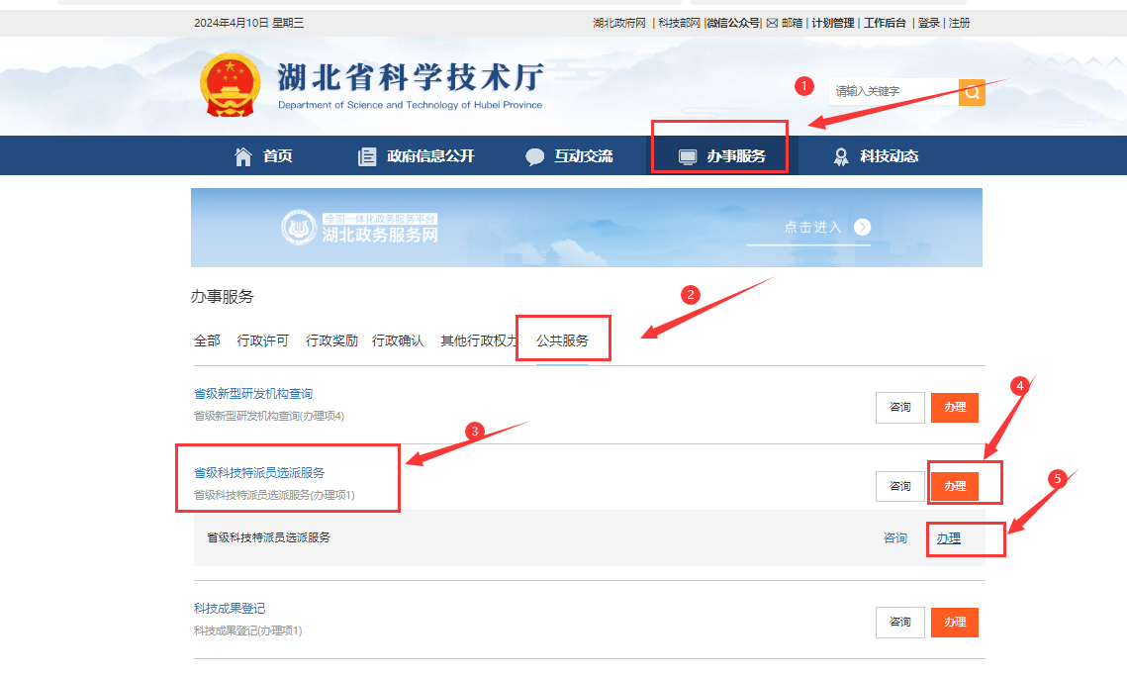
或者登录湖北政务服务网（http://zwfw.hubei.gov.cn/）
选择办事部门→省科技厅，跳转到湖北政务服务网湖北省科技厅办事服务页面。

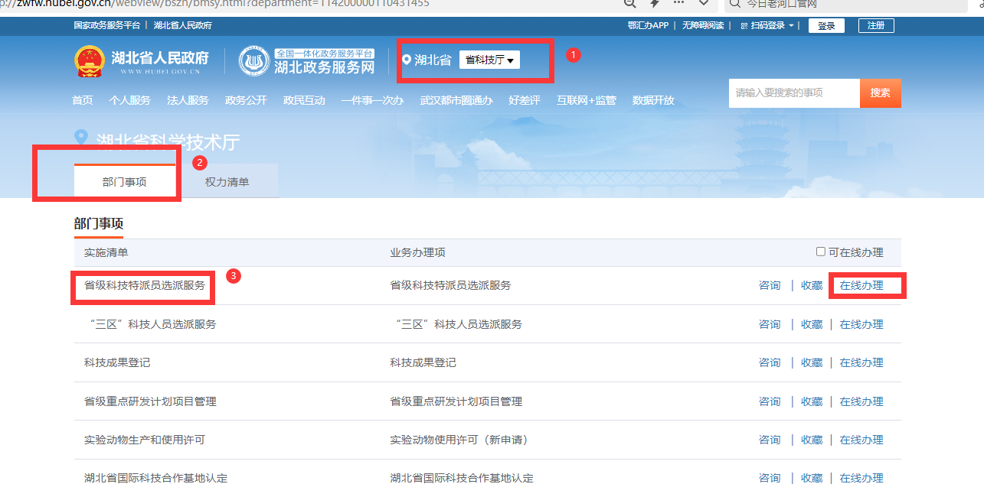
2.点击我已阅读并承诺，进入湖北省科技计划项目管理平台中的省级科技特派员申报系统。
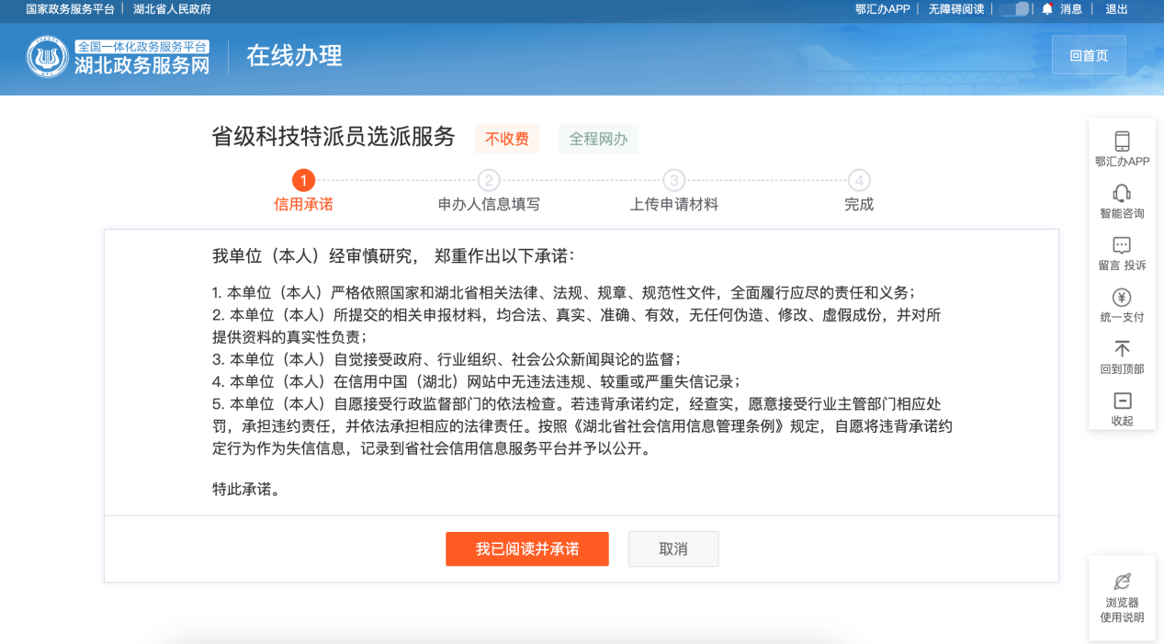
3.如果你未在湖北省科技计划项目管理平台中有账号，或者账号信息不全，则会进入个人信息完善页，填完个人基本信息之后选择提交并上报，上报后需要单位管理员进行审核（为了不影响后续申报进度，填完个人信息后尽快联系单位管理员进行审核）。
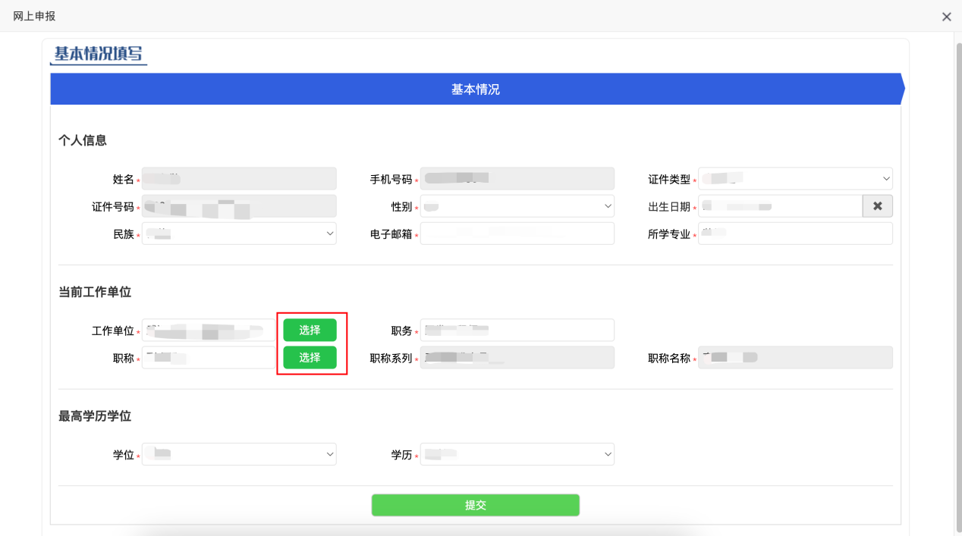
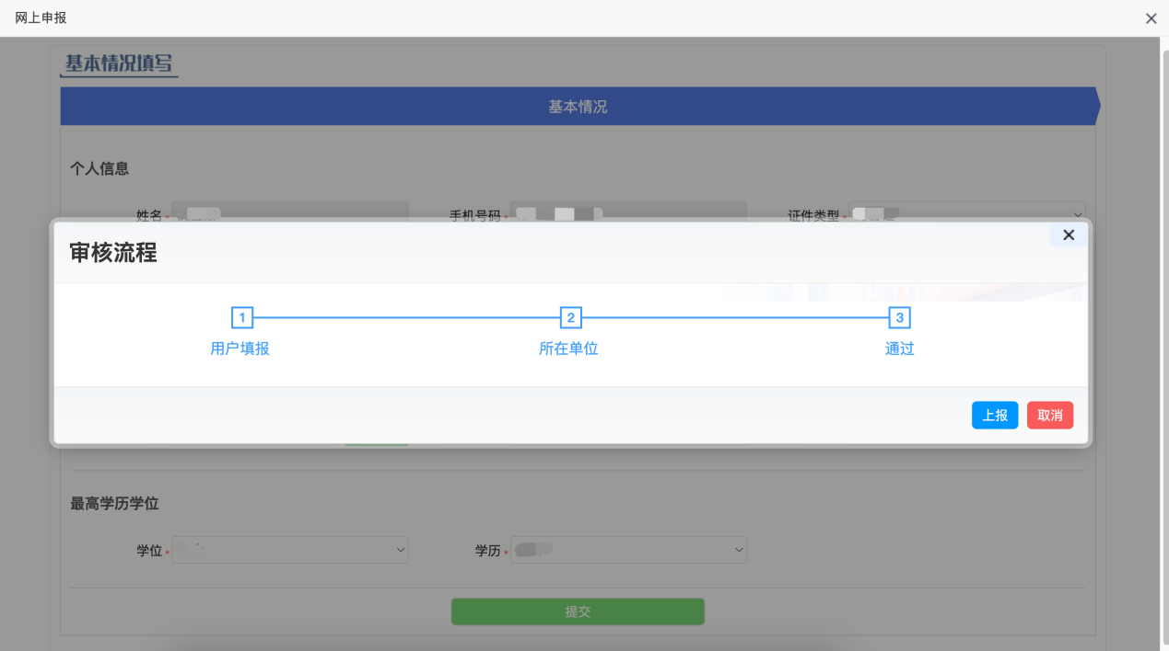
3.1.单位管理员通过法人账号登录湖北省科技计划项目管理平台（https://kjt.hubei.gov.cn/jhgl/pmshb/home.html），点击用户中心进入控制首页，在单位管理-用户信息审核-用户注册审核，找到对应的条目审核通过用户信息。
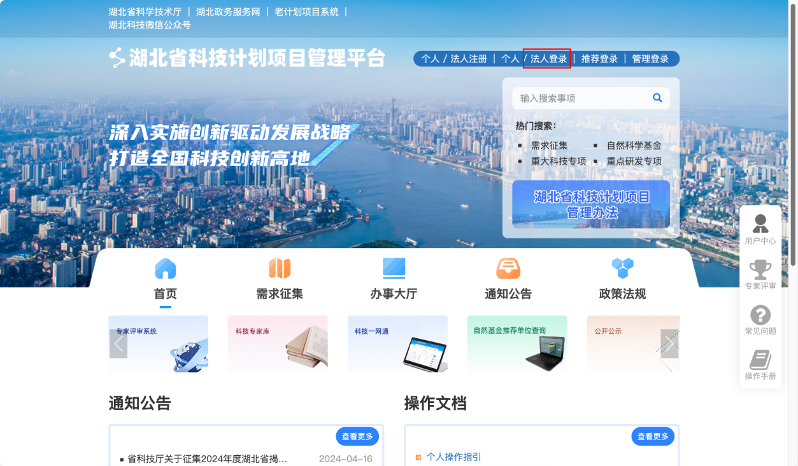

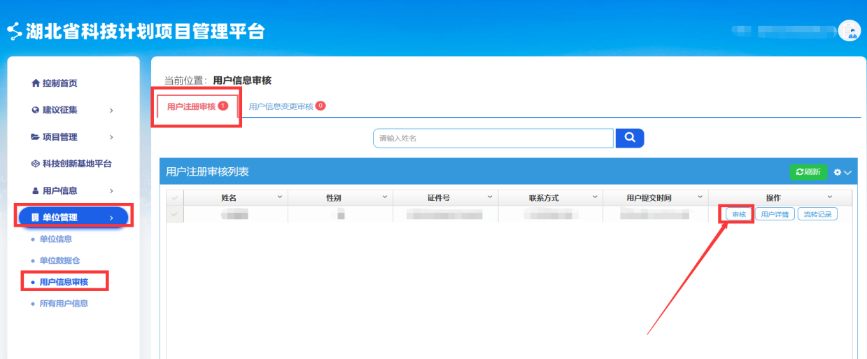
4.如果你的账号信息是完善的，则会进入办事大厅，点击在线办理进入系统填报页，选择填报类别“揭榜制”或“留任制”，揭榜制的推荐单位为工作单位，留任制的推荐单位为市（州）科技局。拟服务地区推荐单位名称尽量填写到县（市、区）科技管理部门，里面没有县（市、区）科技管理部门才选择市（州）科技局；有部分市的功能区不是行政区划，在选择县（市、区）时，鄂州市临空经济区选择鄂城区，荆门市屈家岭管理区选择京山市，黄冈市龙感湖管理区选择黄州区，咸宁高新区选择咸安区 ，武汉市东湖高新区和经开区分别选择洪山区和汉南区，填完信息后进行保存。
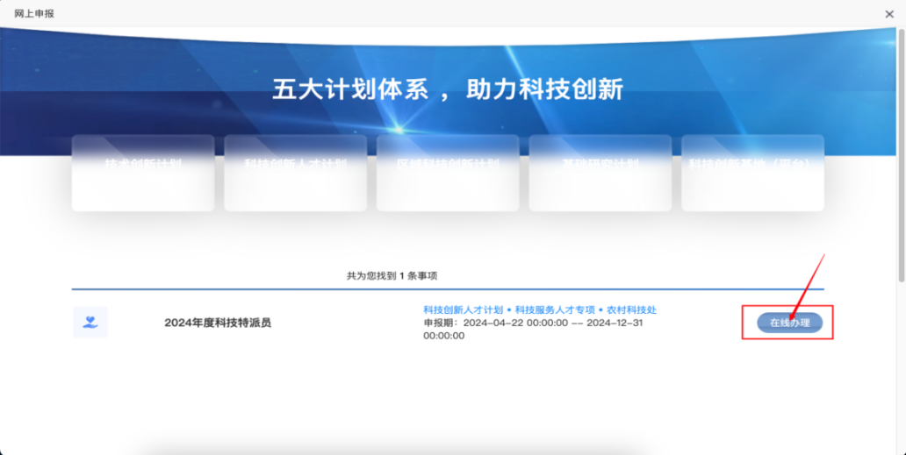
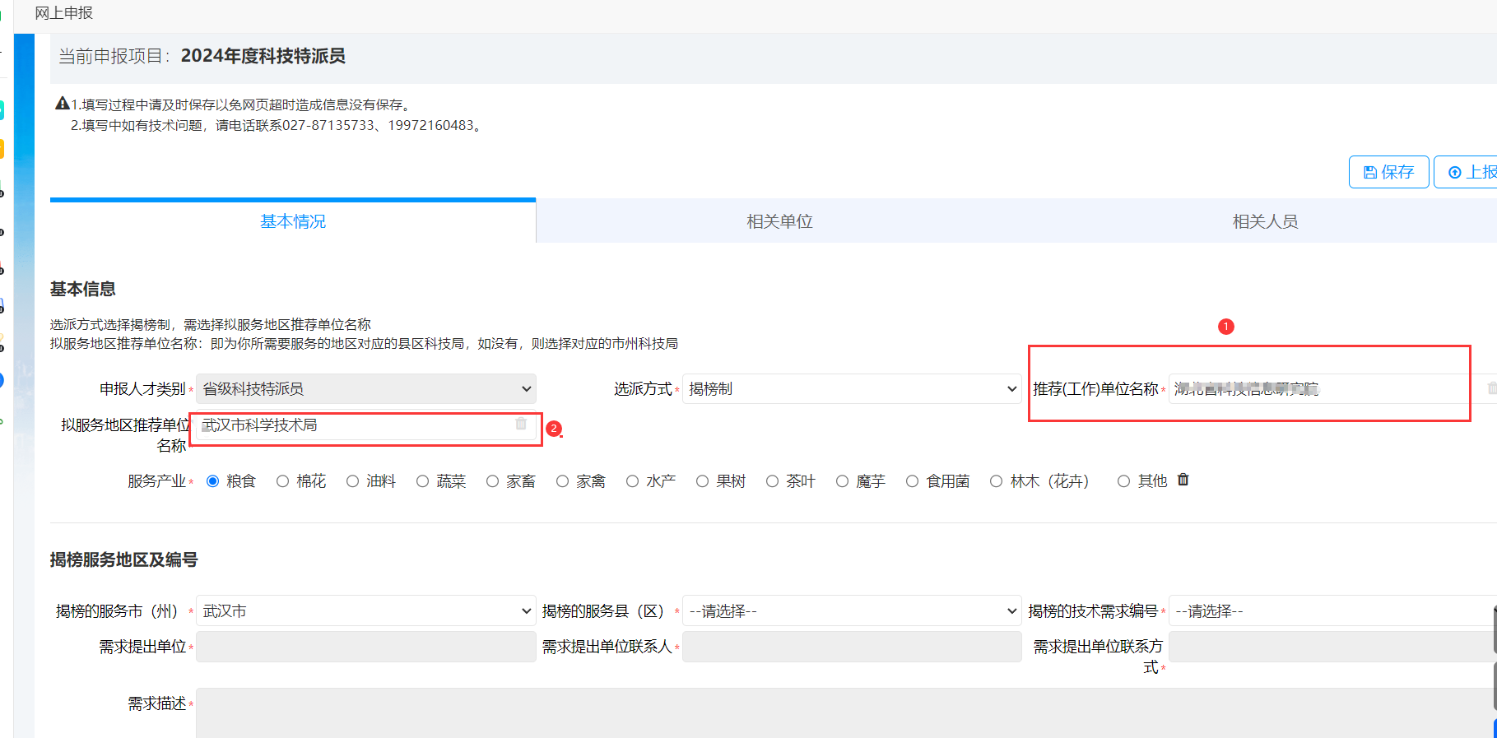

5.填写相关人员信息，进行数据同步，没有的补齐，上传照片保存后检查无误后，点击提交按钮，出现流程图，点击上报按钮上报。

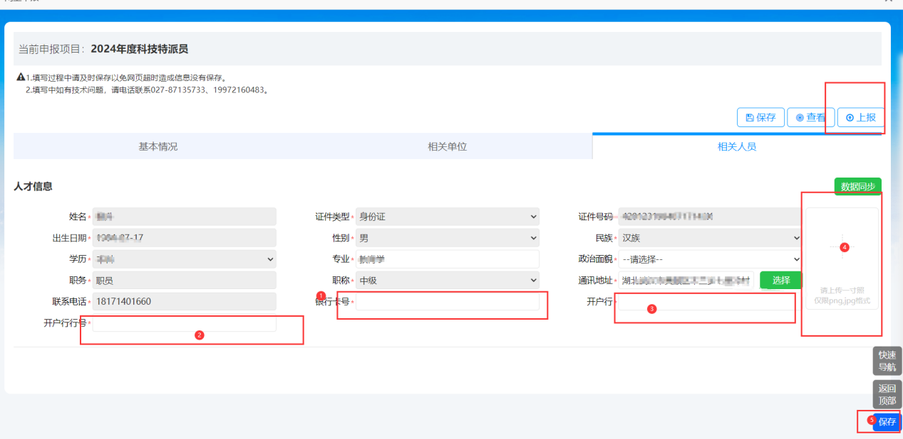

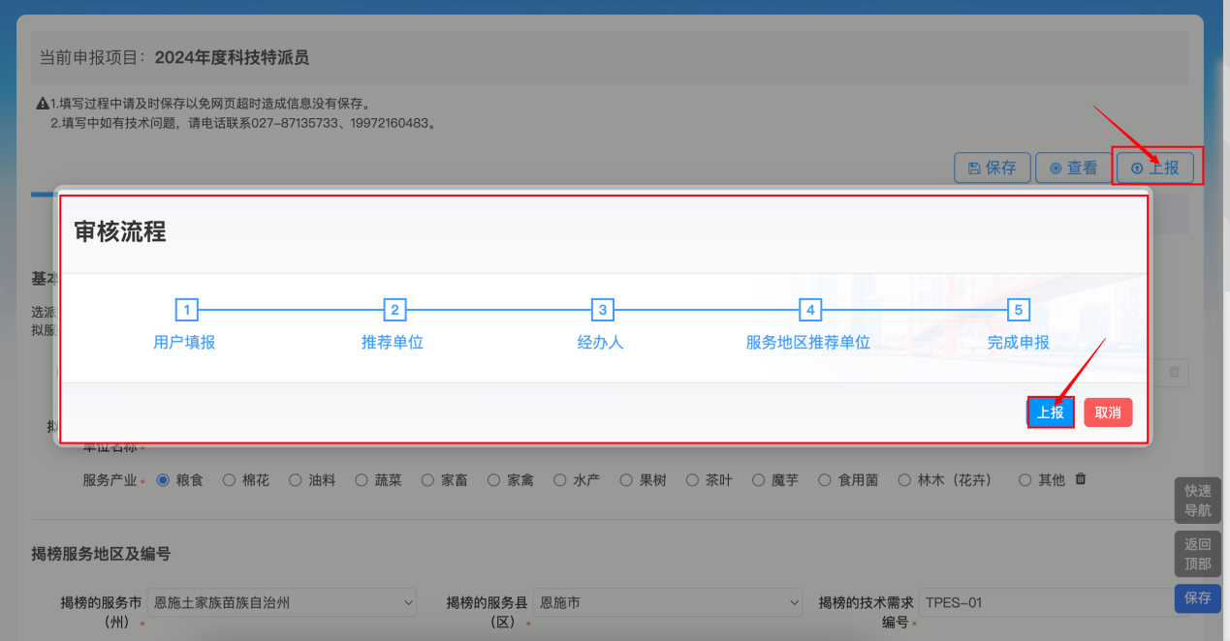
6.查看申请进度，用户通过个人账户登录湖北省科技计划项目管理平台（https://kjt.hubei.gov.cn/jhgl/pmshb/home.html），在项目管理-申报项目-所有项目中找到对应申报的条目，点击流程记录查看对应的流程。
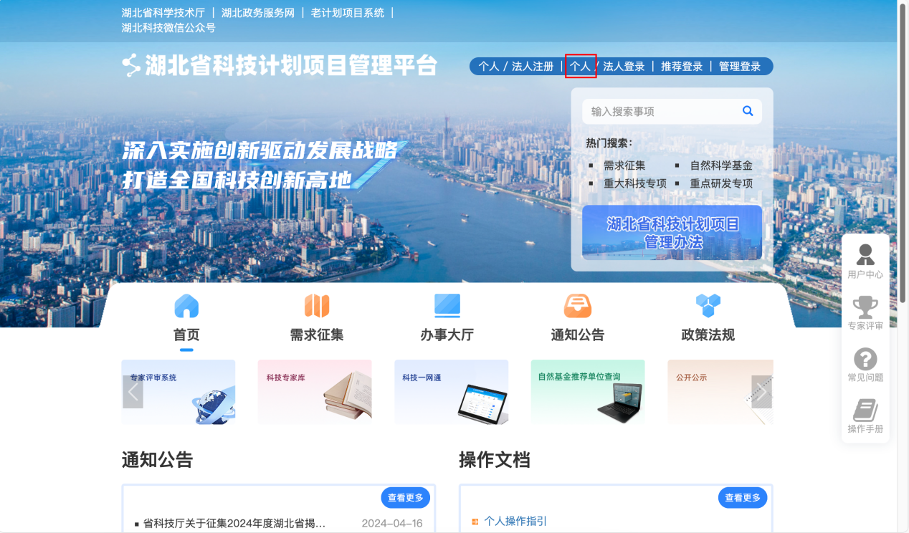
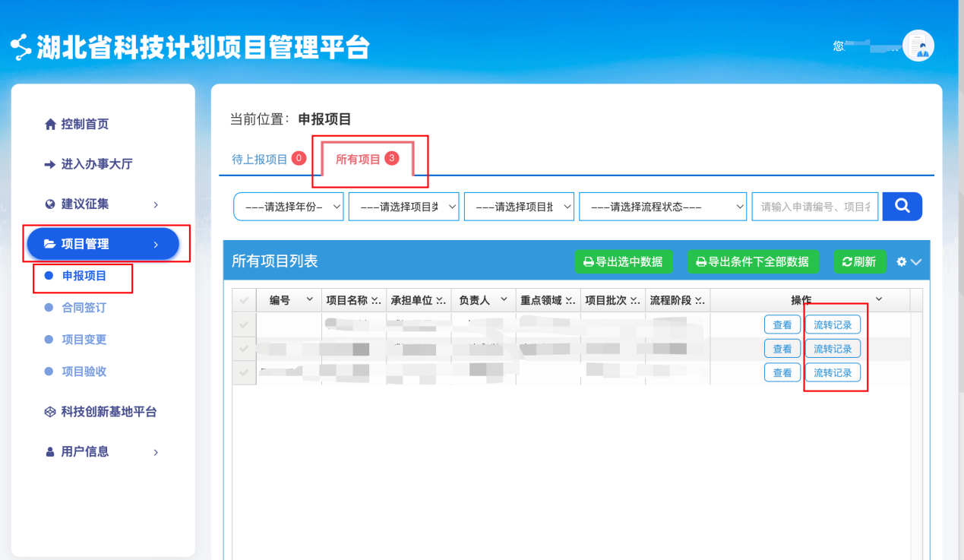
7.如果你的项目被退回，则也同样登录湖北省科技计划项目管理平台（https://kjt.hubei.gov.cn/jhgl/pmshb/home.html），在项目管理-申报项目-待上报项目中找到对应的条目，点击申报填写进入相应填报页修改信息后重新上报，无需重新在政务网上操作。
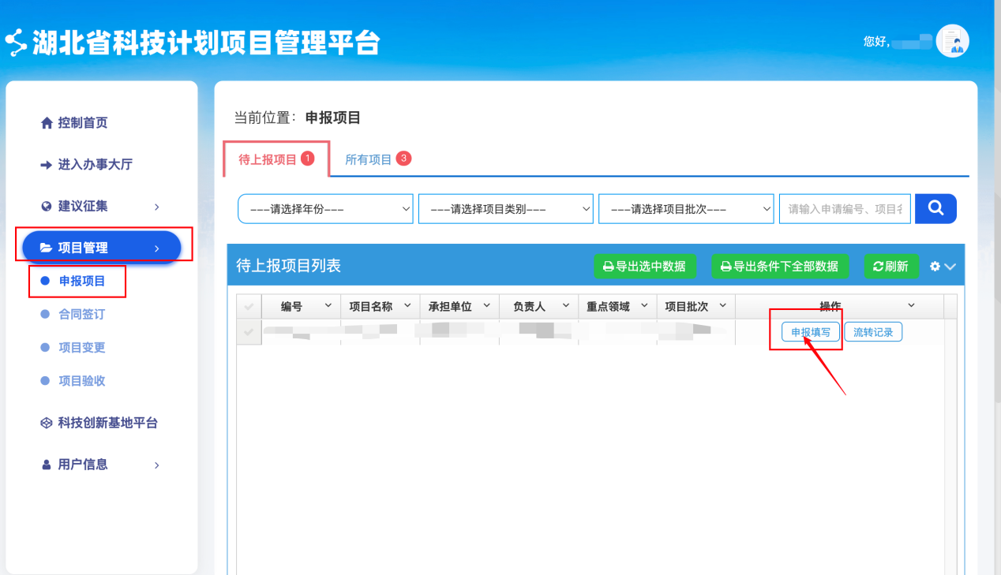

序号 | 市（州） | 联系人 | 联系电话 | 序号 | 市（州） | 联系人 | 联系电话
1 | 武汉市 | 黄浩 | 027-65692176 | 2 | 襄阳市 | 刘君妮 | 0710-3539375
3 | 宜昌市 | 税彪 | 0717-6735787 | 4 | 黄石市 | 张智华 | 0714-6269355
5 | 荆州市 | 张鑫一 | 0716-8868170 | 6 | 荆门市 | 陈小明 | 0724-2350182
7 | 黄冈市 | 尹冉 | 0713-8351719 | 8 | 孝感市 | 侯涛 | 0712-2875117
9 | 十堰市 | 朱明明 | 0719-8675398 | 10 | 恩施州 | 张力斌 | 0718-8417253
11 | 咸宁市 | 童艳 | 0715-8132111 | 12 | 随州市 | 王军 | 0722-3596290
13 | 鄂州市 | 张晓霜 | 027-60896571 | 14 | 仙桃市 | 李双红 | 0728-3318882
15 | 潜江市 | 李珂 | 0728-6230136 | 16 | 天门市 | 刘小刚 | 0728-8503396
17 | 神农架林区 | 陈守悦 | 0719-3337261
8.2024年省级科技特派员揭榜需求市（州）咨询联系方式
申报咨询电话：柳 升027-87828083（业务咨询）
沈 工 027-87135733（技术咨询）

附件4
“三区”科技人才申报操作规程
为了提高申报效率，申报人提前登录湖北政务服务网，完成湖北省科技计划项目管理平台中个人信息的完善，并联系单位管理员进行审核。已经被市（州）科技局推荐为留任制的“三区”科技人才也要进行网上填报信息。
1.登录湖北政务服务网。登录湖北省科技厅官方网站（https://kjt.hubei.gov.cn/），点击“办事服务”跳转到湖北政务服务网湖北省科技厅办事服务页面。
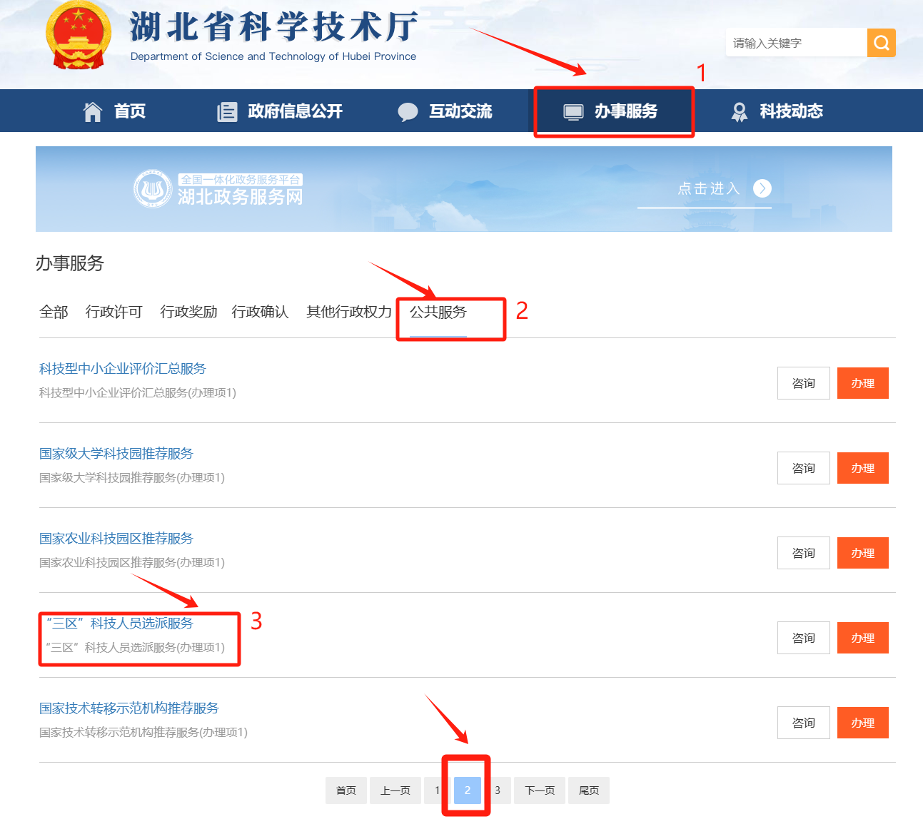
或者登录湖北政务服务网（http://zwfw.hubei.gov.cn/）
选择办事部门→省科技厅，跳转到湖北政务服务网湖北省科技厅办事服务页面。

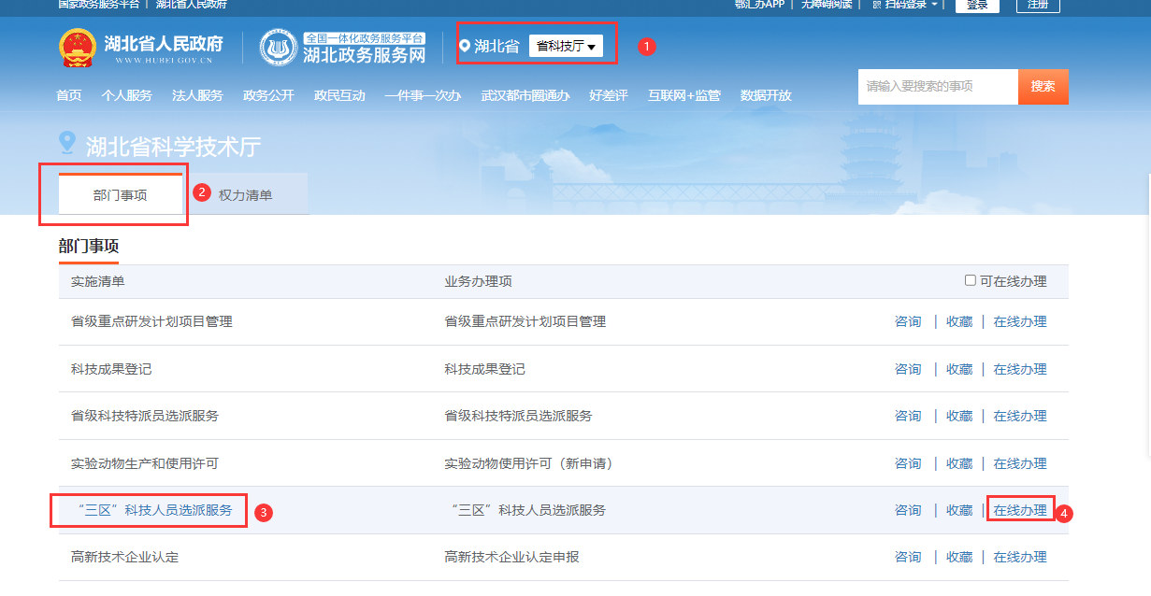
2.点击我已阅读并承诺，进入湖北省科技计划项目管理平台中的“三区”科技人才申报系统。
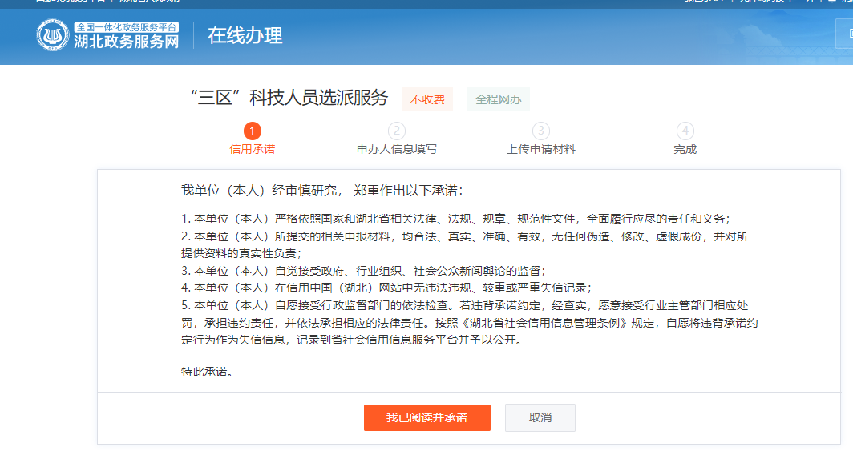
3.如果你未在湖北省科技计划项目管理平台中有账号，或者账号信息不全，则会进入个人信息完善页，填完个人基本信息之后选择提交，提交后需要单位管理员进行审核（为了不影响后续申报，填完个人基本信息后要尽快联系单位管理员进行审核）。
3.1.单位管理员通过法人账号登录湖北省科技计划项目管理平台（https://kjt.hubei.gov.cn/jhgl/pmshb/home.html），点击用户中心进入控制首页，在单位管理-用户信息审核-用户注册审核，找到对应的条目审核通过用户信息。
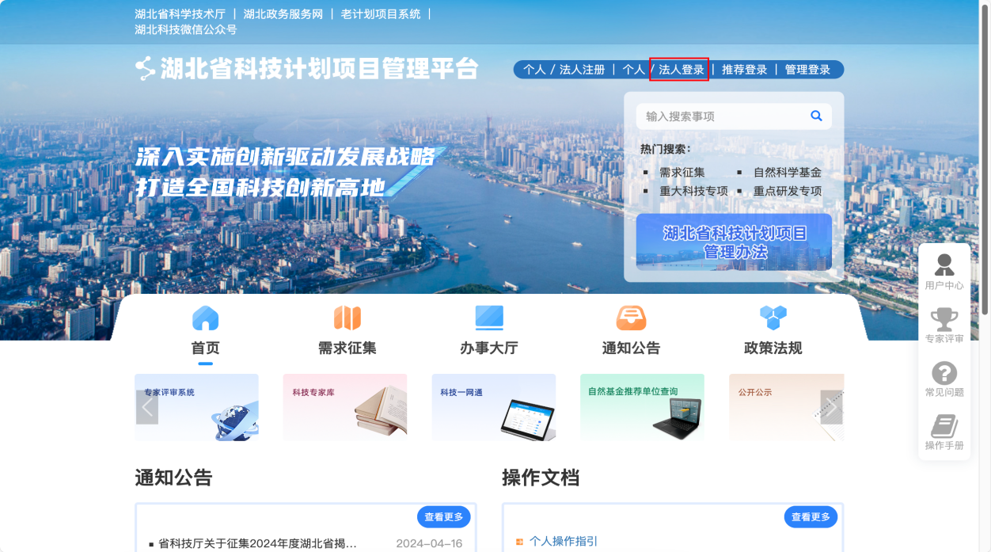
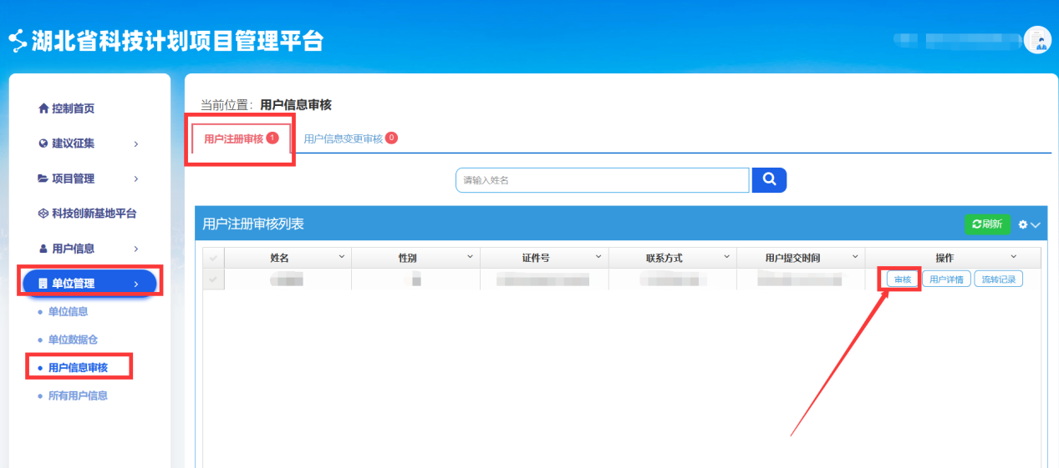
4.如果你的账号信息是完善的，则会进入办事大厅，点击在线办理进入系统填报页，选择填报类别“揭榜制”或“留任制”，完善下面信息。

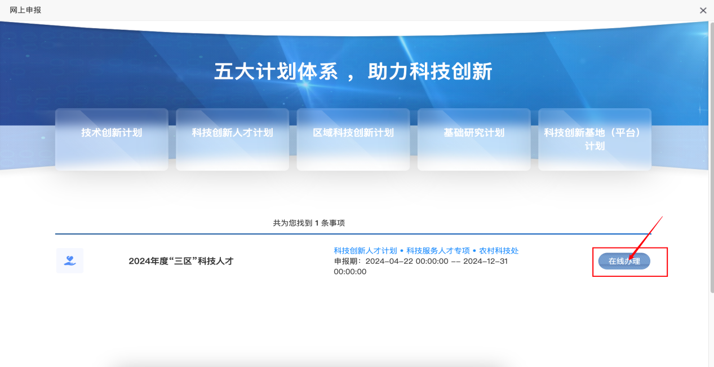
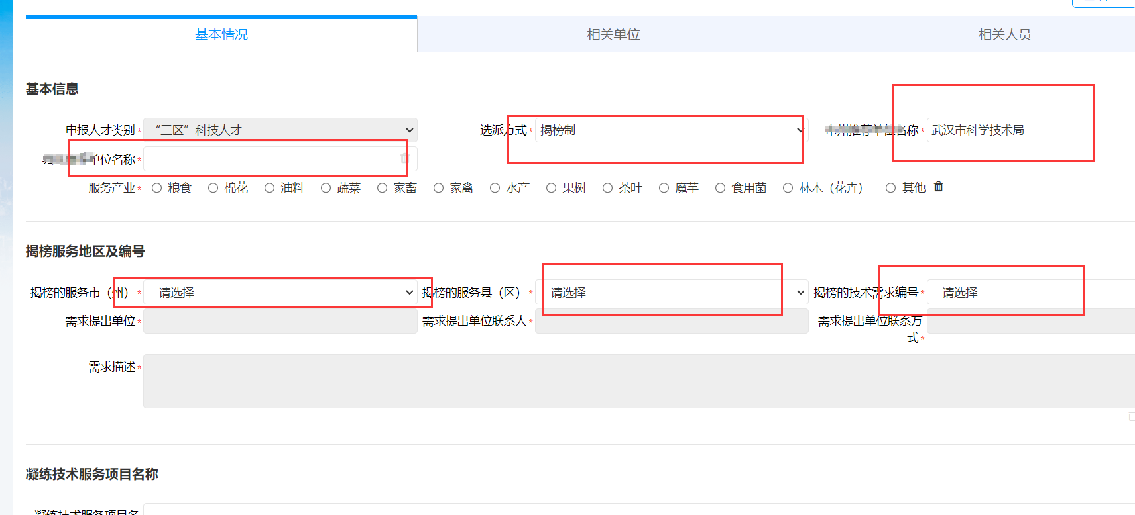
5.填写相关人员信息，进行数据同步，没有的补齐，上传照片保存检查无误后，点击上报按钮，出现流程图，点击上报按钮上报。
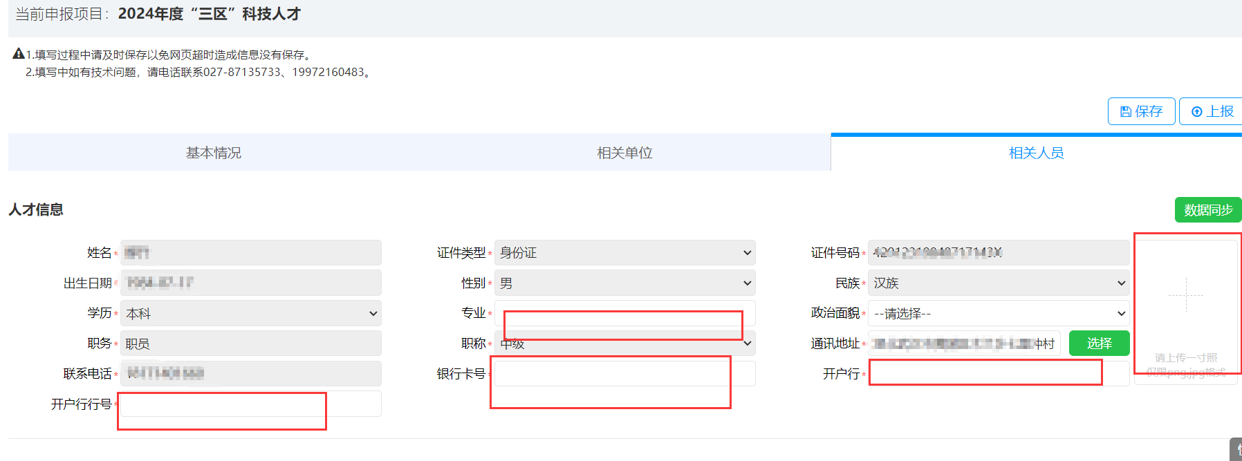

6、查看申请进度，用户通过个人账户登录湖北省科技计划项目管理平台（https://kjt.hubei.gov.cn/jhgl/pmshb/home.html），在项目管理-申报项目-所有项目中找到对应申报的条目，点击流程记录查看对应的流程。
7.如果你的项目被退回，则也同样登录湖北省科技计划项目管理平台（https://kjt.hubei.gov.cn/jhgl/pmshb/home.html），在项目管理-申报项目-待上报项目中找到对应的条目，点击申报填写进入相应填报页修改信息后重新上报，无需重新在政务网上操作。

序号 | 市（州） | 联系人 | 联系电话 | 序号 | 市（州） | 联系人 | 联系电话
1 | 宜昌市 | 税彪 | 0717-6735787 | 2 | 襄阳市 | 刘君妮 | 0710-3539375
3 | 黄冈市 | 尹冉 | 0713-8351719 | 4 | 黄石市 | 张智华 | 0714-6269355
5 | 孝感市 | 侯涛 | 0712-2875117 | 6 | 十堰市 | 朱明明 | 0719-8675398
7 | 恩施州 | 张力斌 | 0718-8417253 | 8 | 咸宁市 | 童艳 | 0715-8132111
9 | 神农架林区 | 陈守悦 | 0719-3337261
8.2024年“三区”科技人才揭榜需求市（州）咨询联系方式
申报咨询电话：杜亚辉027-87828083（业务咨询）
沈 工 027-87135733（技术咨询）

